Утвержден и введен в действие
Приказом Федерального агентства
по техническому регулированию
и метрологии
от 26 ноября 2014 г. N 1873-ст

НАЦИОНАЛЬНЫЙ СТАНДАРТ РОССИЙСКОЙ ФЕДЕРАЦИИ

РУКОВОДСТВО ПО ПРОЕКТНОМУ МЕНЕДЖМЕНТУ

Guidance on project management

ISO 21500:2012
Guidance on project management
(IDT)

ГОСТ Р ИСО 21500-2014

ОКС 03.100.40

Дата введения
1 марта 2015 года

Предисловие

1. Подготовлен ООО "НИИ экономики связи и информатики "Интерэкомс" (ООО "НИИ "Интерэкомс") совместно с ЗАО "Проектная ПРАКТИКА" на основе собственного аутентичного перевода на русский язык стандарта, указанного в пункте 4.
2. Внесен Техническим комитетом по стандартизации ТК 100 "Стратегический и инновационный менеджмент".
3. Утвержден и введен в действие Приказом Федерального агентства по техническому регулированию и метрологии от 26 ноября 2014 г. N 1873-ст.
4. Настоящий стандарт идентичен международному стандарту ИСО 21500:2012 "Руководство по проектному менеджменту" (ISO 21500:2012 "Guidance on project management").
5. Введен впервые.

Правила применения настоящего стандарта установлены в ГОСТ Р 1.0-2012 (раздел 8). Информация об изменениях к настоящему стандарту публикуется в ежегодном (по состоянию на 1 января текущего года) информационном указателе "Национальные стандарты", а официальный текст изменений и поправок - в ежемесячном информационном указателе "Национальные стандарты". В случае пересмотра (замены) или отмены настоящего стандарта соответствующее уведомление будет опубликовано в ближайшем выпуске информационного указателя "Национальные стандарты". Соответствующая информация, уведомление и тексты размещаются также в информационной системе общего пользования - на официальном сайте Федерального агентства по техническому регулированию и метрологии в сети Интернет (gost.ru).

Введение

Настоящий стандарт содержит общие рекомендации, основные понятия и характеристики процессов проектного менеджмента, которые важны для выполнения проектов и влияют на их результаты. Целевой аудиторией настоящего стандарта являются:
- руководители организаций верхнего уровня и кураторы проектов, которые смогут лучше понять принципы и методы проектного менеджмента и предоставить соответствующую поддержку руководителям проектов и членам проектных команд;
- руководители проектов и члены проектных команд в целях использования общей базы знаний, позволяющей сравнивать применяемые стандарты и приемы проектного менеджмента со стандартами и приемами других организаций;
- разработчики национальных стандартов или стандартов предприятий, которые могут использовать настоящий стандарт для подготовки стандартов по проектному менеджменту, совместимых на базовом уровне со стандартами других организаций.

1. Область применения

Настоящий стандарт содержит основополагающее руководство по проектному менеджменту и может применяться организациями любого типа, включая государственные, частные или общественные организации, в отношении проектов любых видов, независимо от их сложности, масштаба или продолжительности.
Настоящий стандарт содержит общее описание принципов и процессов, которые рассматриваются в качестве составляющих рациональной деятельности по проектному менеджменту.
В настоящем стандарте проекты рассматриваются в контексте программ и портфелей проектов. Настоящий стандарт не содержит детальных указаний относительно управления программами и портфелями проектов. Вопросы, относящиеся к области общего менеджмента, рассматриваются только с точки зрения их связи с проектным менеджментом.

2. Термины и определения

В настоящем стандарте используются следующие термины с соответствующими определениями:
2.1. работа/операция (activity): Выявленный фрагмент деятельности в рамках календарного графика, выполнение которого необходимо для завершения проекта.
2.2. прикладная область (application area): Категория проектов, которые имеют общую направленность по отношению к продукту, клиенту или сектору экономики.
2.3. базовый план (baseline): Основа для сравнения, отслеживания и мониторинга показателей выполнения проекта.
2.4. запрос на изменение (change request): Документ, который определяет предлагаемые изменения в проекте.
2.5. управление конфигурацией проекта (configuration management): Применение процедур для контроля, согласования и ведения документации, технических характеристик и атрибутов.
2.6. контроль (control): Сравнение фактических показателей выполнения с плановыми показателями, анализ отклонений и осуществление при необходимости соответствующих корректирующих и предупреждающих действий.
2.7. корректирующее действие (corrective action): Указания и действия по изменению способов выполнения работ, нацеленные на приведение показателей выполнения проекта в соответствие с планом.
2.8. критический путь (critical path): Последовательность работ/операций, которая определяет самую раннюю возможную дату завершения проекта или фазы проекта.
2.9. задержка (lag): Атрибут логической зависимости, определяющий отсрочку начала или окончания последующей работы.
2.10. опережение (lead): Атрибут логической зависимости, определяющий более раннее начало или окончание последующей работы.
2.11. предупреждающие действия (preventive action): Предписания и конечные действия, предназначенные для внесения изменений в текущую работу с целью исключения или сокращения потенциальных отклонений от существующего плана работ.
2.12. жизненный цикл проекта (project life cycle): Определенная последовательность фаз, продолжающаяся от начала до окончания проекта.
2.13. реестр рисков (risk register): Список выявленных рисков, содержащий, в том числе, результаты анализа и планируемые меры по реагированию на риски.
2.14. заинтересованное лицо (сторона) (stakeholder): Физическое или юридическое лицо, которое имеет заинтересованность, может влиять на какие-либо аспекты проекта, подвержено или считает себя подверженным какому-либо влиянию со стороны проекта.
2.15. тендерное предложение (tender): Документ в форме предложения или конкурсной заявки на поставку продукта, услуги или результата, обычно в ответ на приглашение или запрос.
2.16. справочник структуры декомпозиции работ проекта (work breakdown structure dictionary): Документ, содержащий описание всех элементов структуры декомпозиции работ проекта.

3. Основные понятия проектного менеджмента

3.1. Общие положения
В данном разделе описаны ключевые понятия, применимые к большинству проектов. Здесь также описывается окружение, в котором реализуются проекты.
На рисунке 1 показана взаимосвязь ключевых понятий проектного менеджмента. Стратегия организации позволяет выявлять возможности, которые затем оцениваются и документируются в виде инвестиционного предложения или аналогичного документа. Для реализации этих возможностей могут быть запущены один или большее количество проектов с целью достижения результатов. Эти результаты могут быть использованы для достижения преимуществ, а достигнутые преимущества, в свою очередь, учтены при разработке стратегии организации.

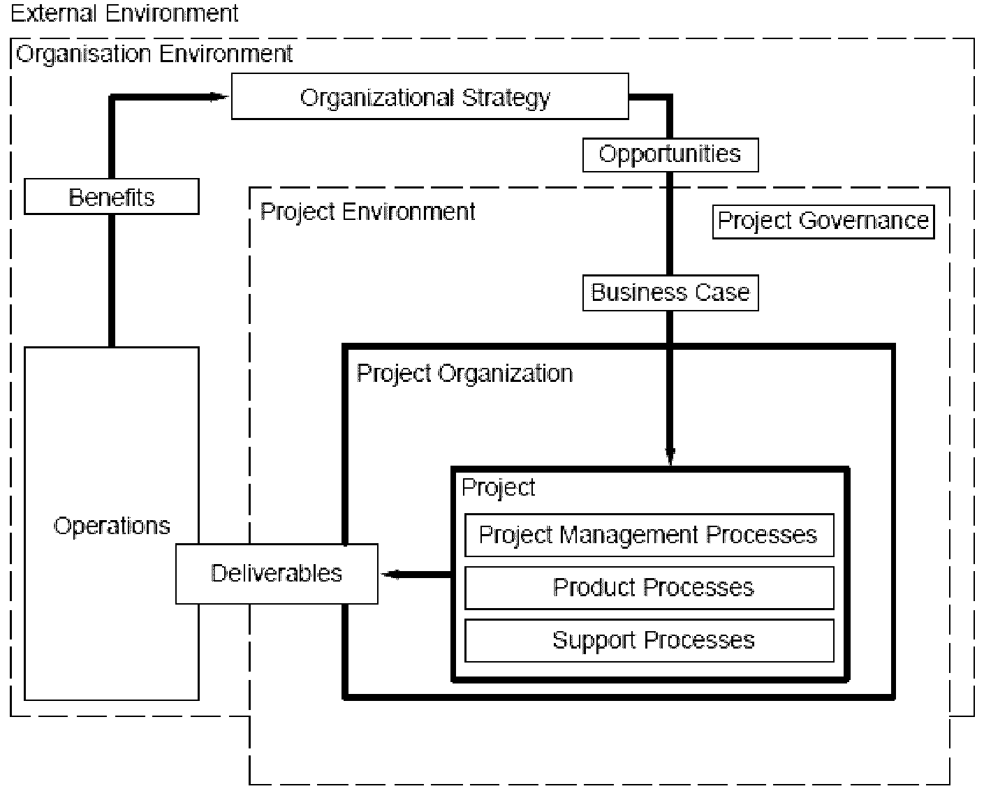

External Environment | Внешняя среда
Organization Environment | Организационная среда
Organizational Strategy | Стратегия организации
Benefits | Преимущества
Opportunities | Возможности
Project Environment | Внешняя среда проекта
Project Governance | Руководство проектами
Business Case | Экономическое обоснование
Project Organization | Организация, выполняющая проект
Operations | Текущая деятельность
Deliverables | Результаты
Project | Проект
Project Management Processes | Процессы проектного менеджмента
Product Processes | Производственные процессы
Support Processes | Обеспечивающие процессы
Дополнительная информация:
- блоки отображают основные понятия проектного менеджмента, описанные ниже;
- стрелки представляют логическую последовательность, объединяющую понятия;
- пунктирные линии обозначают границы организаций.

Рисунок 1. Основные понятия проектного менеджмента
и их отношения

3.2. Проект
Проект состоит из уникального набора процессов. Процессы состоят из координируемых и контролируемых работ с датами начала и окончания, которые выполняются для достижения целей проекта. Достижение целей проекта требует получения определенных результатов, отвечающих конкретным требованиям. При реализации проекта могут действовать множество ограничений, включая описанные в подразделе 3.11.
Несмотря на возможное сходство каждый проект уникален. Проект может отличаться:
- получаемыми результатами;
- составом влияющих на проект заинтересованных лиц;
- используемыми ресурсами;
- существующими ограничениями;
- особенностями использования процессов проектного менеджмента для получения результатов.
Каждый проект имеет определенное начало и окончание и, как правило, делится на фазы, как описано в 3.10. Условия начала и окончания проекта описаны в 4.3.1 настоящего стандарта.

3.3. Проектный менеджмент
Проектный менеджмент заключается в использовании соответствующих методов, инструментов, приемов и компетенций при реализации проекта. Проектный менеджмент подразумевает интеграцию различных фаз жизненного цикла проекта, как описано в 3.10. Управление проектом осуществляется путем реализации набора процессов.
Процессы, которые отобраны для использования в проекте, должны быть согласованы и составлять единую систему. Каждая фаза проекта обеспечивает получение определенного результата. В ходе реализации проекта необходимо регулярно проверять эти результаты на соответствие требованиям инвестора, заказчика и других заинтересованных лиц.

3.4. Стратегия организации и проекты
3.4.1. Стратегия организации
Организации разрабатывают стратегии с учетом своей миссии, видения, политики и факторов внешней среды. Проекты обычно являются средствами достижения стратегических целей. На рисунке 2 приведен пример процесса создания преимуществ.

Strategy | Стратегия
Identify | Определение
Opportunity 1 | Возможность 1
Opportunity 2 | Возможность 2
Opportunity 3 | Возможность 3
Select | Отбор
Projects | Проекты
Contribute | Создание
Benefits | Преимущества

Рисунок 2. Пример процесса создания преимуществ

В ходе идентификации и разработки возможностей организация может руководствоваться своими стратегическими целями. Отбор возможностей осуществляют с учетом ряда факторов, в частности способа использования получаемых преимуществ и методов управления рисками. Целью проекта является получение измеримых преимуществ и впоследствии реализация выбранных возможностей.
Определение цели проекта дополнительно уточняется за счет описания получаемых результатов. Цель достигается в момент извлечения выгод от реализации проекта, при этом с момента выполнения задач и получения результатов проекта может пройти некоторое время.
3.4.2. Оценка возможностей и инициирование проекта
Организация может проводить оценку своих возможностей с тем, чтобы ответственное руководство могло в дальнейшем принимать обоснованные решения по выбору проектов, при помощи которых отобранные возможности могли бы быть воплощены в преимущества.
Возможности могут соответствовать, в частности, новым потребностям рынка, текущим потребностям организации или новым требованиям законодательства. Оценку возможностей проводят при помощи комплекса мероприятий, направленных на получение формального разрешения на начало нового проекта. В организации определяют и назначают куратора (спонсора) проекта, ответственного за достижение целей и реализацию выгод от проекта.
Выявленные цели и преимущества, представленные, например, в виде экономического обоснования, могут быть использованы для обоснования инвестиций в проект и для ранжирования возможностей. Цель обоснования состоит в получении поддержки руководства и одобрении инвестиций в выбранные проекты.
В процессе оценки может использоваться множество критериев, в том числе методы оценки инвестиций и качественные критерии такие, как соответствие стратегии, социальное воздействие и воздействие на окружающую среду. Критерии могут отличаться в зависимости от проекта.
3.4.3. Извлечение выгод
Извлечение выгод является обязанностью руководства организации-заказчика, которое в соответствии со стратегией организации может использовать для этой задачи результаты проекта. Руководитель проекта должен учитывать выгоды проекта и способы их извлечения, поскольку на протяжении жизненного цикла проекта они влияют на принятие управленческих решений.

3.5. Внешняя среда проекта
3.5.1. Общие положения
Внешняя среда (внешние условия, окружение) проекта может влиять на процесс выполнения проекта и достижение его целей. Проектная команда должна учитывать следующие факторы:
- внешние факторы, в том числе социально-экономические, географические, политические, нормативные, технологические и экологические;
- факторы внутри организации, например - стратегию, технологию, уровень зрелости проектного менеджмента, доступность ресурсов, структуру и внутреннюю культуру организации.
3.5.2. Факторы внешнего для организации окружения
Факторы внешнего для организации окружения могут влиять на выполнение проекта за счет установления дополнительных ограничений или рисков. Несмотря на то что данные факторы не могут контролироваться руководителями проектов, их необходимо учитывать.
3.5.3. Факторы в рамках организации
3.5.3.1. Общие положения
Проекты, как правило, выполняются внутри организации, в которой осуществляются и другие виды деятельности. В этом случае между проектом и его окружением (внешней средой), процедурами бизнес-планирования и производственной деятельностью существуют определенные взаимосвязи. До проекта и после проекта могут выполняться такие виды работ, как подготовка экономического обоснования, анализ реализуемости проекта, а также переход к производству. Проекты могут входить в состав программ и портфелей проектов. Отношения между проектами, портфелями и программами показаны на рисунке 3.
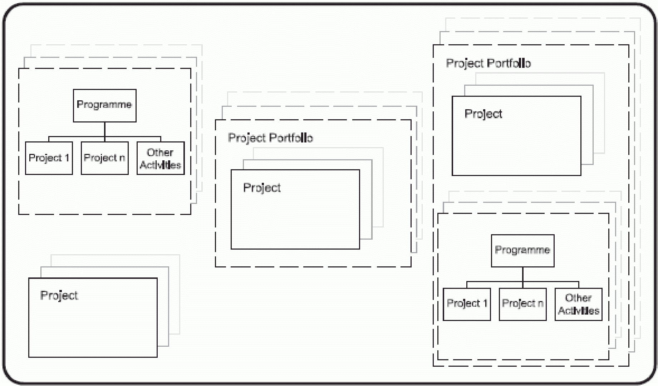

Programme | Программа
Project 1 | Проект 1
Project n | Проект n
Other activities | Другие виды деятельности
Project | Проект
Project Portfolio | Портфель проектов

Рисунок 3. Проекты, программы и портфели проектов
3.5.3.2. Управление портфелем проектов
Портфель проектов представляет собой совокупность программ, проектов и других видов деятельности, объединенных для обеспечения эффективного управления, нацеленного на достижение стратегических целей организации. Управление портфелем проектов - это централизованное управление одним или несколькими портфелями проектов, в рамках которых проводится идентификация, ранжирование, утверждение, руководство и контроль реализации проектов, программ и других видов деятельности, осуществляемое для достижения конкретных стратегических целей.
Идентификацию возможностей, отбор, утверждение проектов и управление ими можно проводить при помощи системы управления портфелями проектов.
3.5.3.3. Управление программой
Программа - это группа взаимосвязанных проектов и других работ, согласованных со стратегическими целями организации. Управление программой подразумевает централизованную и скоординированную деятельность, направленную на достижение поставленных целей.

3.6. Руководство (корпоративное управление) проектами
Руководство - это совокупность принципов (основополагающая структура), в соответствии с которыми направляется и контролируется деятельность организации. Руководство проектами касается тех аспектов руководства организацией, которые относятся непосредственно к проектной деятельности.
Руководство проектами охватывает такие вопросы, как:
- определение структуры управления;
- определение применяемых руководящих установок, процессов и методов;
- границы полномочий при принятии решений;
- ответственность и подотчетность заинтересованных лиц;
- способы взаимодействия, такие как предоставление отчетности и эскалация проблем или рисков.
Ответственность за обеспечение надлежащего руководства проектами обычно возлагается на куратора (спонсора) или руководящий комитет проекта.

3.7. Проекты и операционная деятельность
Проектный менеджмент согласуется с общими принципами ведения бизнеса и осуществления управления, но отличается от управления производственной деятельностью вследствие временного характера и уникальной природы проектов.
Организации осуществляют свою деятельность для достижения конкретных целей. Обычно работы, выполняемые в организации, относят либо к операционной деятельности, либо к проектам. Операции и проекты отличаются в основном следующим:
- операции выполняются относительно стабильными командами исполнителей в ходе постоянных и повторяющихся процессов, они обеспечивают постоянное функционирование организации;
- проекты выполняются временными командами, не являются повторяющимися и направлены на получение уникальных результатов.

3.8. Заинтересованные лица и организационная структура проекта
Для успешной реализации проекта следует достаточно подробно описать состав заинтересованных лиц (сторон), включая его организационную структуру. Требуется определить роли и зоны ответственности заинтересованных лиц, а также донести их до других участников проекта в соответствии с целями проекта и организации в целом. Состав основных заинтересованных лиц проекта представлен на рисунке 4.

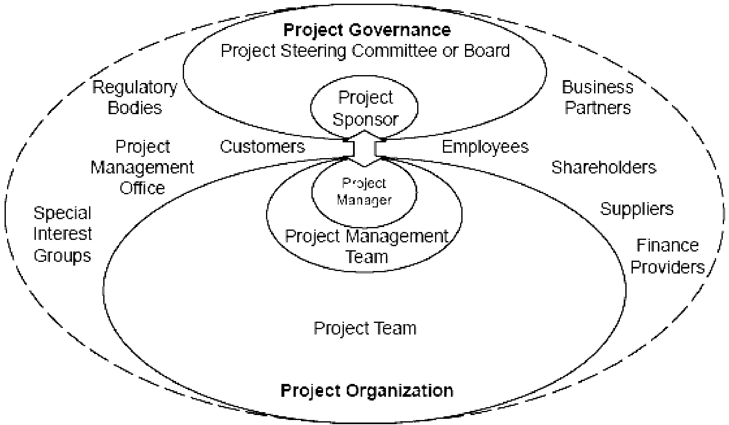

Project Governance | Руководство проекта
Project Steering Committee or Board | Проектный руководящий комитет или совет
Project Sponsor | Куратор проекта
Customers | Заказчики
Employees | Сотрудники
Project Manager | Руководитель проекта
Project Management Team | Команда по проектному менеджменту
Project Organization | Проектная организация
Regulatory Bodies | Регулирующие органы
Project Management Office | Офис управления проектом
Special Interest Groups | Заинтересованные стороны проекта
Business Partners | Бизнес-партнеры
Shareholders | Заинтересованные стороны
Suppliers | Поставщики
Finance Providers | Финансирующие органы

Рисунок 4. Заинтересованные стороны проекта

Управление взаимодействием заинтересованных лиц в рамках проекта осуществляется при помощи процессов проектного менеджмента, описанных в разделе 4.
Организационная структура проекта - это временная структура, включающая в себя проектные роли, описание зон ответственности, а также уровней и границ полномочий, которые должны быть четко определены и доведены до сведения всех заинтересованных лиц проекта. В состав организационной структуры проекта могут входить:
- руководитель проекта, обеспечивающий общее руководство и управление работами проекта и отвечающий за получение результатов проекта;
- команда проектного менеджмента (необязательный элемент), которая помогает руководителю проекта в осуществлении общего руководства и управления работами/операциями проекта, направленными на получение результатов проекта;
- проектная команда, которая выполняет работы проекта.
Для руководства проектом на уровне организации могут быть определены:
- куратор (спонсор), который санкционирует начало проекта и использование ресурсов, способствует успешной реализации проекта и обеспечивает его поддержку. Куратор принимает управленческие решения высшего уровня и разрешает те проблемы и конфликты, которые не могут быть решены силами руководителя проекта;
- руководящий комитет или совет проекта (необязательный элемент), который участвует в управлении проектом, выдавая директивные указания.
На рисунке 4 также показаны дополнительные заинтересованные стороны, в частности:
- заказчик или представитель заказчика, определяющий требования к проекту и отвечающий за приемку результатов проекта;
- поставщики, обеспечивающие проект ресурсами;
- офис управления проектом, выполняющий широкий спектр работ по проектному менеджменту, включая собственно управление, обучение методам и средствам проектного менеджмента, а также планирование и контроль проекта.

3.9. Компетенция персонала проекта
Для обеспечения эффективного проектного менеджмента требуются люди, обладающие знаниями процессов и принципов проектного менеджмента. Необходимо мотивировать персонал проекта развивать и демонстрировать данные профессиональные навыки с тем, чтобы решать задачи проекта и достигать его целей.
В состав проектной команды должны входить компетентные специалисты, умеющие применять свои знания и навыки для достижения результатов проекта. Существование различий между необходимыми и имеющимися навыками может являться источником риска проекта и требует принятия соответствующих мер.
Можно выделить следующие категории компетенций в области проектного менеджмента:
- технические знания и навыки, позволяющие осуществлять системное управление проектом, в том числе знания о терминологии, принципах и процессах проектного менеджмента, приведенные в настоящем стандарте;
- поведенческие компетенции, определяющие способность руководителя строить отношения с участниками проекта;
- контекстные компетенции, связанные с управлением проектом в рамках определенной организационной среды и внешнего окружения.
Повышение компетентности специалистов может осуществляться посредством тренингов, коучинга и наставничества, проводимых в рамках организации или за ее пределами.

3.10. Жизненный цикл проекта
Проекты, как правило, подразделяют на фазы, состав и содержание которых определяются потребностями управления и контроля. Фазы жизненного цикла выполняют в логической последовательности, имеющей начало и окончание, и используют входные данные для получения результатов. Для эффективного проектного менеджмента на протяжении всего его жизненного цикла в рамках каждой фазы следует выполнить определенный набор действий. Фазы позволяют разделить проект на несколько обособленно управляемых элементов, совокупность которых составляет жизненный цикл проекта.
Жизненный цикл проекта охватывает период времени от начала проекта до его планового окончания или досрочного прекращения. Границами фаз жизненного цикла проекта обычно являются точки принятия решений, состав которых может зависеть от организационного окружения проекта. Точки принятия решений облегчают руководство проектом. На момент окончания последней фазы жизненного цикла проекта должны быть получены все результаты.
В целях менеджмента проекта на протяжении его жизненного цикла процессы проектного менеджмента должны использоваться как для проекта в целом, так и для его отдельных фаз командой проекта или подпроектов.

3.11. Проектные ограничения
Существует несколько типов ограничений и, поскольку ограничения часто являются взаимозависимыми, менеджер проекта должен соблюдать баланс между различными ограничениями. Результаты проекта должны соответствовать предъявляемым требованиям и должны быть увязаны с установленными ограничениями, касающимися содержания проекта, качества, графика и затрат. Ограничения взаимосвязаны так, что изменения одного из них могут повлечь за собой изменения других. Таким образом, ограничения могут влиять на решения, принимаемые в рамках процессов проектного менеджмента.
Достижение согласия между ключевыми заинтересованными лицами проекта относительно существующих ограничений создает основу для успешного выполнения проекта.
Ограничения могут быть установлены на различные параметры проекта, такие как:
- длительность или целевая дата окончания проекта;
- доступность бюджета проекта;
- доступность таких ресурсов проекта, как человеческие ресурсы, площади, оборудование, материалы, инструменты и другие ресурсы, необходимые для выполнения проекта в соответствии с существующими требованиями;
- факторы, связанные с обеспечением безопасности труда;
- допустимый уровень риска проекта;
- потенциальные социальные и экологические последствия проекта;
- законы, законодательные акты и другие регламентирующие документы.

3.12. Взаимосвязь процессов и ключевых понятий проектного менеджмента
Проектный менеджмент осуществляется посредством реализации процессов с использованием понятий (концептов) и компетенций, описанных в 3.1 - 3.11. Каждый процесс представляет собой совокупность взаимосвязанных действий и задач. Процессы проектного менеджмента делятся на три основных типа:
- процессы проектного менеджмента, присущие только проектному менеджменту и определяющие, как должны управляться работы проекта;
- процессы создания продукта, которые не являются уникальными для проектного менеджмента и направлены на определение требований и создание конкретного продукта, услуги или результата. Состав таких процессов зависит от того, каковы конкретные желаемые результаты;
- поддерживающие (обеспечивающие) процессы, не являющиеся уникальными для проектного менеджмента, способствующие выполнению процессов проектного менеджмента с точки зрения логистики, финансов, бухгалтерского учета и обеспечения безопасности.
Настоящий стандарт описывает только процессы проектного менеджмента. При этом следует отметить, что на протяжении жизненного цикла проекта процессы, ориентированные на продукт, и поддерживающие процессы зачастую перекрываются и взаимодействуют с процессами проектного менеджмента.

4. Процессы проектного менеджмента

4.1. Применение процессов проектного менеджмента
Настоящий стандарт определяет состав процессов проектного менеджмента, которые рекомендуется применять на протяжении проекта в целом и/или на протяжении его отдельных фаз. Процессы проектного менеджмента могут применяться в любой организации. Проектный менеджмент требует высокой согласованности и, следовательно, для обеспечения успеха проекта необходимо, чтобы для каждого из используемых процессов были обеспечены взаимосвязи с другими процессами. Для полного определения и удовлетворения требований заинтересованных сторон и достижения соглашения относительно целей проекта может потребоваться повторение отдельных процессов.
Руководителям проектов и другим заинтересованным лицам рекомендуется внимательно изучить процессы, описанные в подразделе 4.3 настоящего стандарта, и применять их должным образом для реализации потребностей проектов и организаций.
Описанные в подразделе 4.3 процессы не должны применяться без изменений ко всем проектам или фазам жизненного цикла проекта. Руководитель должен корректировать состав процессов управления конкретным проектом или фазой, отбирая подходящие процессы и условия их реализации. Такая адаптация должна выполняться в соответствии с существующими политиками организации.
Для успешной реализации проекта необходимо выполнить следующие действия:
- выбрать из перечня, представленного в подразделе 4.3, те процессы, которые необходимы для достижения целей проекта;
- использовать определенный подход к формированию и изменению требований к продукту проекта и планов для достижения целей проекта и удовлетворения предъявляемых к проекту требований;
- учесть требования спонсора проекта, заказчика и других заинтересованных лиц;
- определить границы содержания проекта и управлять им в пределах, определяемых ограничениями, для получения результатов проекта, учитывая риски проекта и потребности в ресурсах;
- обеспечивать исполнение обязательств всеми участниками проекта, включая заказчика и куратора проекта.
Настоящий стандарт описывает суть процессов проектного менеджмента в контексте целей, которым они служат, интеграции процессов, взаимодействия в рамках процессов, основных входов и выходов. Ради краткости в данном стандарте не приведены источники всех основных исходных данных и назначение основных выходных данных.

4.2. Управленческие и предметные группы процессов
4.2.1. Общие положения
Процессы проектного менеджмента можно классифицировать двумя способами, как принадлежащие к определенным группам процессов с точки зрения проектного менеджмента (см. 4.2.2) или к группам, построенным на принадлежности к определенному предмету управления (см. 4.2.3). Оба подхода отражены в таблице 1. Описание отдельных процессов приведено в подразделе 4.3. Процесс отображается в составе той управленческой и предметной группы, к которой относится основная часть связанной с процессом деятельности.

Таблица 1

Классификация процессов проектного менеджмента
по управленческим и предметным группам

Предметная группа | Управленческая группа
 | Инициирование | Планирование | Исполнение | Контроль | Завершение
Интеграция | 4.3.2. Разработка Устава проекта | 4.3.3. Разработка планов проекта | 4.3.4. Руководство проектной деятельностью | 4.3.5. Контроль проектной деятельности  4.3.6. Контроль изменений | 4.3.7. Завершение проекта или фазы  4.3.8. Сохранение накопленного опыта
Заинтересованные стороны | 4.3.9. Определение состава заинтересованных лиц |  | 4.3.10. Руководство заинтересованными лицами проекта
Содержание |  | 4.3.11. Определение содержания  4.3.12. Определение структуры декомпозиции работ WBS  4.3.13. Определение работ/операций |  | 4.3.14. Управление содержанием проекта
Ресурсы | 4.3.15. Формирование команды проекта | 4.3.16. Оценка ресурсов проекта  4.3.17. Определение организационной структуры проекта | 4.3.18. Развитие команды проекта | 4.3.19. Управление ресурсами проекта  4.3.20. Управление командой проекта
Сроки |  | 4.3.21. Определение последовательности работ  4.3.22. Оценка длительности работ  4.3.23. Разработка расписания |  | 4.3.24. Контроль расписания
Стоимость |  | 4.3.25. Оценка затрат  4.3.26. Составление бюджета |  | 4.3.27. Контроль затрат
Риски |  | 4.3.28. Идентификация рисков  4.3.29. Оценка рисков | 4.3.30. Реагирование на риски | 4.3.31. Управление рисками
Качество |  | 4.3.32. Планирование качества | 4.3.33. Обеспечение качества | 4.3.34. Контроль качества
Закупки |  | 4.3.35. Планирование закупок | 4.3.36. Выбор поставщиков | 4.3.37. Управление контрактами
Коммуникации |  | 4.3.38. Планирование коммуникаций | 4.3.39. Распространение информации | 4.3.40. Управление коммуникациями
Примечание. В таблице процессы перечислены не в хронологическом порядке. Данная таблица приведена для указания связи между предметными и управленческими группами.

4.2.2. Управленческие группы процессов
4.2.2.1. Общие положения
Каждая управленческая группа содержит процессы, которые могут относиться к любому проекту или фазе проекта. Эти процессы, назначение и описание которых, а также входные и выходные данные приводятся в подразделе 4.3, являются взаимозависимыми. Процессы не зависят от прикладной области или конкретной отрасли. В Приложении А показаны взаимосвязи между отдельными процессами в рамках управленческих групп с указанием привязки процессов к предметным группам, описанным в 4.2.3 настоящего стандарта.
Приложение А отображает не все возможные взаимосвязи процессов управления, а только одну из возможных логических последовательностей. Каждый из процессов может выполняться неоднократно.
4.2.2.2. Группа процессов инициирования
Процессы инициирования применяют для того, чтобы начать фазу проекта или сам проект, определить назначение проекта или его фазы, сформулировать задачи и предоставить руководителю проекта полномочия продолжать работы по проекту.
4.2.2.3. Группа процессов планирования
Процессы планирования применяют для детального планирования проекта и формирования базового плана, в соответствии с которым будут выполнены работы проекта и относительно которого будет проведена оценка исполнения.
4.2.2.4. Группа процессов исполнения
Процессы исполнения применяют для реализации работ по управлению проектом, обеспечивающих получение результатов проекта в соответствии с планами.
4.2.2.5. Группа процессов контроля
Процессы контроля применяют для отслеживания, анализа и регулирования хода выполнения проекта, а также для оценки эффективности исполнения проекта, выявления тех областей, в которых требуется применение корректирующих и предупреждающих действий, формирования запросов на изменения в проекте (при необходимости) для обеспечения достижения целей проекта.
4.2.2.6. Группа процессов завершения
Процессы завершения применяют для формального признания того, что фаза или проект в целом завершены, а также для анализа и соответствующего применения полученного опыта.
4.2.2.7. Взаимодействия и взаимосвязи между группами процессов проектного менеджмента
Управление проектом следует начинать с процессов инициирования и заканчивать процессами завершения. Наличие взаимозависимости между процессами из различных групп означает, что процессы контроля взаимодействуют со всеми группами процессов, как это показано на рисунке 5.

┌────────────┐
│ │
┌─────────────┤Controlling ├───────────┐
│ ┌─────────>│ │ │
\/ │ └────┬───────┘ \/
┌──────────┐ ┌──────┴───┐ │ /\ ┌──────────┐
│ ├──────>│ │ │ │ │ │
│Initiating│ │ Planning │ │ │ │ Closing │
│ │<──────┤ │ │ │ │ │
└──────────┘ └────┬─────┘ \/ │ └──────────┘
│ ┌───────┴────┐ /\
│ │ │ │
└───────────>│Implementing├───────────┘
│ │
└────────────┘

Initiating | Инициирование
Planning | Планирование
Controlling | Контроль
Implementing | Исполнение
Closing | Завершение

Рисунок 5. Взаимодействие между управленческими
группами процессов
Независимое и однократное выполнение каждой из групп процессов является чрезвычайно редким событием.
Группы процессов проектного менеджмента обычно воспроизводятся в пределах каждой фазы проекта, способствуя достижению его целей. При этом не все зависимости могут быть применены во всех проектах или фазах. На практике процессы чаще всего выполняются параллельно или частично совпадая друг с другом и взаимодействуя в направлениях, которые не представлены на рисунке 5.
Рисунок 6 дополняет рисунок 5 и иллюстрирует взаимодействия между группами процессов в рамках проекта, включая входные и выходные данные процессов в составе групп. За исключением группы процессов контроля, остальные группы связаны посредством зависимостей, существующих между процессами, составляющими группы. Несмотря на то что на рисунке 6 показаны связи группы процессов контроля с другими группами, эту группу можно рассматривать в качестве обособленной, поскольку входящие в нее процессы используются для контроля проекта в целом и отдельных групп процессов.

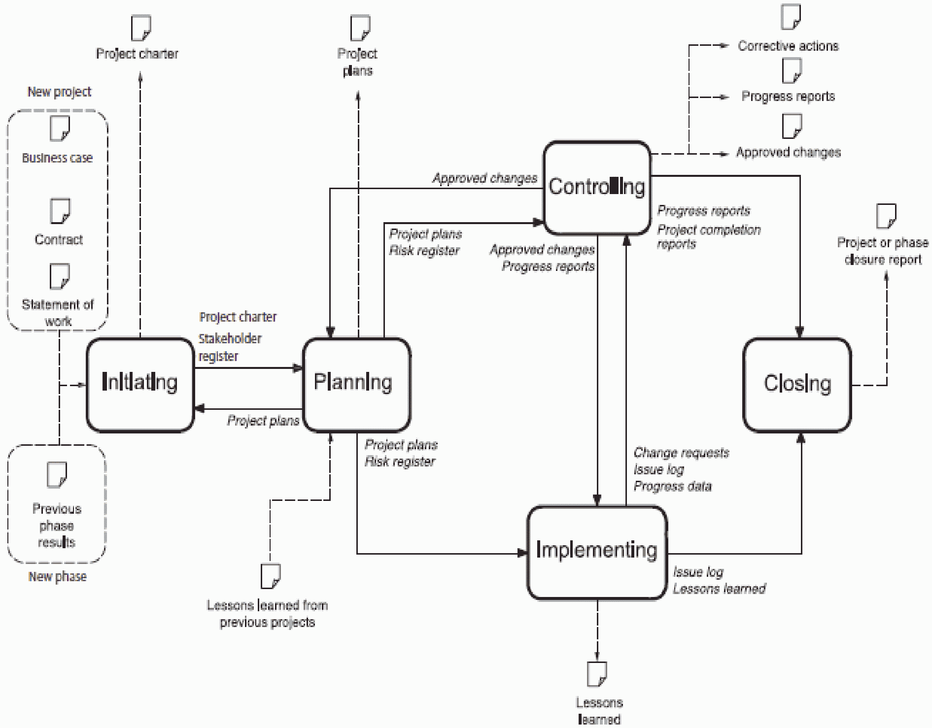

KEY
 | Key project information
Labels along arrows | Information passing between process group
Dotted lines | Representative inputs and outputs
Solid lines | Interactions between process groups

Initiating | Инициирование
Planning | Планирование
Controlling | Контроль
Implementing | Исполнение
Closing | Завершение (Закрытие)
Project charter | Устав проекта
New project | Новый проект
Business case | Экономическое обоснование проекта
Contract | Договор
Statement of work | Техническое задание
Previous phase results | Результаты предыдущего этапа/фазы
New phase | Новая фаза
Stakeholder register | Перечень заинтересованных сторон
Project plans | Планы проекта
Lessons learned from previous projects | Опыт, полученный на предыдущих проектах
Risk register | Перечень рисков
Approved changes | Утвержденные изменения
Progress reports | Отчеты о выполнении работ
Lessons leaned | Полученный опыт
Project completion reports | Отчеты о завершении проекта
Change requests | Запросы на изменение
Issue log | Выгоды
Progress data | Данные о ходе работ
Corrective actions | Корректирующие действия
Project or phase closure report | Отчет о завершении проекта/фазы
Labels along arrows | Надписи вдоль стрелок
Dotted lines | Пунктирная линия
Solid lines | Сплошная линия
Key project information | Ключевая информация о проекте
Information passing between process groups | Информация, передающаяся между группами процессов
Representative inputs and outputs | Входная и выходная информация
Interactions between process groups | Взаимодействия между группами процессов

Рисунок 6. Схема взаимодействия групп процессов
проектного менеджмента

4.2.3. Предметные группы
4.2.3.1. Общие положения
Каждая предметная группа включает процессы, применимые к любому проекту или фазе жизненного цикла проекта. В подразделе 4.3 настоящего стандарта приводятся цели процессов, описания, а также основные исходные и выходные данные для каждого из процессов. Процессы являются взаимосвязанными. Предметные группы не зависят от прикладной области или конкретной отрасли.
В Приложении А приведены взаимосвязи между отдельными группами процессов, описанными в 4.2.2 настоящего стандарта, с отнесением их к определенным предметным группам. В Приложении А представлен неполный перечень взаимодействий процессов. Каждый из процессов может выполняться неоднократно.
4.2.3.2. Интеграция
Предметная группа процессов управления интеграцией включает процессы, необходимые для выявления, определения, комбинирования, объединения, координации, контроля и завершения различных процессов и работ, связанных с проектом.
4.2.3.3. Заинтересованные стороны
Предметная группа процессов, связанных с заинтересованными лицами, включает процессы по выявлению всех заинтересованных лиц проекта и взаимодействию с ними, в том числе с куратором, заказчиком и другими.
4.2.3.4. Содержание
Предметная группа процессов управления содержанием проекта включает процессы, обеспечивающие определение и включение в проект только тех работ и результатов, которые необходимы для успешного выполнения проекта.
4.2.3.5. Ресурсы
Предметная группа процессов управления ресурсами проекта включает процессы, позволяющие обеспечить проект человеческими, материальными, инфраструктурными и иными ресурсами, достаточными для достижения поставленных целей.
4.2.3.6. Сроки
Предметная группа процессов управления сроками проекта включает процессы, необходимые для создания календарного графика проекта, отслеживания его выполнения и обеспечения своевременного завершения.
4.2.3.7. Стоимость
Предметная группа процессов управления стоимостью проекта включает процессы формирования бюджета, отслеживания его выполнения и контроля затрат.
4.2.3.8. Риски
Предметная группа управления рисками проекта включает процессы, необходимые для идентификации и управления угрозами и возможностями.
4.2.3.9. Качество
Предметная группа процессов управления качеством проекта включает процессы, необходимые для планирования и обеспечения и контроля качества.
4.2.3.10. Закупки
Предметная группа процессов управления закупками проекта включает процессы, требуемые для планирования снабжения, приобретения или получения необходимых для завершения проекта продуктов, услуг или результатов, а также процессы управления взаимоотношениями с поставщиками.
4.2.3.11. Коммуникации
Предметная группа процессов управления коммуникациями проекта включает процессы, необходимые для планирования и управления коммуникациями, а также для распространения информации, относящейся к проекту.

4.3. Процессы
4.3.1. Общие положения
В настоящем подразделе для каждого из процессов проектного менеджмента описаны назначение, описание, входные и выходные данные.
Примечание. Таблицы 2 - 40 содержат только входные и выходные данные процессов без указания последовательности их выполнения и важности.

Каждый процесс может повторяться для корректировки выходных данных данного процесса.
Некоторые связанные с проектом процессы могут реализовываться за рамками проекта средствами организационной политики, портфеля и программы проектов или других элементов внешней среды проекта, как это показано на рисунке 6.
Пример - К таким процессам могут относиться процессы подготовки первичного технико-экономического обоснования, формирования инвестиционного предложения, выбора проекта, осуществляемые до начала непосредственно проектной деятельности, а также анализ опыта предыдущих проектов.
Несмотря на то что данные мероприятия включаются в рамки проекта или выводятся за них по усмотрению конкретной организации, в рамках настоящего стандарта принимаются следующие допущения:
- проект считается начатым, если исполняющей организацией завершены необходимые организационные мероприятия, санкционирующие начало нового проекта;
- проект считается завершенным после принятия всех результатов организацией-заказчиком либо после досрочного прекращения проекта, при условии подготовки проектной документации в полном объеме и выполнения всех процедур формального завершения проекта.
Процессы проектного менеджмента представлены в стандарте в виде отдельных сущностей с четко определенными взаимосвязями. Однако на практике они накладываются друг на друга и системно взаимодействуют способами, которые невозможно детально описать в разделе 4 настоящего стандарта. Общепризнанно, что существует множество способов проектного менеджмента в зависимости от ряда факторов. К таким факторам относятся требуемые цели, риски, масштаб и сроки проекта, опыт команды, доступность ресурсов, наличие исторической информации, уровень зрелости организации с точки зрения проектного менеджмента, а также технические требования, зависящие от отрасли и прикладной сферы, в которых реализуется проект.
4.3.2. Разработка устава проекта
Целью разработки устава проекта является:
- формальное утверждение начала проекта или новой фазы проекта;
- назначение руководителя проекта, определение его ответственности и полномочий;
- документирование потребностей бизнеса, поставленных целей, ожидаемых результатов и экономических параметров проекта.
Устав проекта связывает проект со стратегическими целями компании, а также содержит информацию обо всех условиях, обязательствах, предположениях и ограничениях.
Основные входные и выходные данные процесса разработки устава проекта представлены в таблице 2.

Таблица 2

Разработка устава проекта: входные и выходные данные

Входные данные | Выходные данные
Техническое задание на проектные работы  Договор  Экономическое обоснование или документация предшествующих фаз жизненного цикла проекта | Устав проекта

4.3.3. Разработка планов проекта
Целью разработки проектных планов является документирование следующей информации:
- почему реализуется проект;
- что должно быть выполнено и кем;
- как будут реализованы эти результаты;
- сколько это будет стоить;
- каким образом будут осуществляться исполнение, контроль и завершение проекта.
Планы проекта обычно включают план проекта и план проектного менеджмента. Эти планы могут представлять собой отдельные документы или они могут быть объединены в единый документ, но, независимо от того, какой вариант выбран, планы проекта должны отражать интеграцию содержания, сроков, стоимости и других предметных групп управления.
План проектного менеджмента - это документ или набор документов, который определяет способ реализации, мониторинга и контроля проекта. План проектного менеджмента может быть разработан для проекта в целом или для части проекта - это могут быть вспомогательные планы, такие как план управления рисками или план управления качеством. План проектного менеджмента обычно содержит определение ролей, областей ответственности, организационных структур и процедур, которые применяются для управления рисками и разрешения проблем, управления изменениями, расписанием, стоимостью, коммуникациями, конфигурацией и качеством проекта, для обеспечения промышленной безопасности, охраны труда и защиты окружающей среды при выполнении работ и решение других задач проектного менеджмента.
План проекта содержит целевые показатели и базовый план, используемые при выполнении работ. К ним относятся данные о содержании проекта, качестве, расписании, стоимости, ресурсах и рисках. Все параметры, описанные в плане проекта, должны быть согласованы и увязаны друг с другом. План проекта должен содержать выходные данные всех актуальных процессов планирования, а также работы, необходимые для определения, интеграции и координации усилий по исполнению, контролю и завершению проекта. Содержание плана может отличаться в зависимости от прикладной области и сложности проекта. Решение о том, будет ли план составлен в виде единого детального документа или в виде сводного документа, содержащего ссылки на подчиненные планы (например, план управления содержанием проекта или расписание), принимается организацией-исполнителем по согласованию с соответствующими заинтересованными лицами. При использовании сводного документа в нем необходимо описать процедуру интеграции и согласования подчиненных планов. В ходе реализации проекта план должен регулярно обновляться и рассылаться соответствующим заинтересованным лицам. На начальных этапах план может быть достаточно укрупненным, а затем постепенно доработан из общего описания содержания, бюджета, ресурсов, графиков и других показателей проекта в набор детальных пакетов работ. Это позволит обеспечить тот уровень понимания и контроля со стороны руководства, который необходим для управления рисками проекта.
Основные входные и выходные данные процесса представлены в таблице 3.

Таблица 3

Разработка планов проекта: входные и выходные данные

Входные данные | Выходные данные
Устав проекта  Вспомогательные планы  Опыт предыдущих проектов  Экономическое обоснование  Утвержденные изменения | План проекта  План проектного менеджмента

Примечание. Далее по тексту документа понятие "планы проекта" включает и все планы, описанные в 4.3.3.

4.3.4. Руководство проектной деятельностью
Целью руководства проектной деятельностью является управление исполнением работ в соответствии с тем, как это определено в планах, для получения утвержденных результатов проекта. Руководство проектной деятельностью - это управленческое взаимодействие куратора, руководителя проекта, команды менеджмента проекта и команды проекта, которое позволяет интегрировать результаты последовательных работ и конечных результатов проекта.
Руководитель проекта должен руководить выполнением запланированных работ проекта и разрешать технические, административные и организационные вопросы, возникающие в ходе реализации проекта.
Результаты проекта - это итог выполнения взаимосвязанных процессов в соответствии с планом проекта. Сбор данных о готовности результатов производится в рамках процесса распространения информации (см. 4.3.39).
Основные входные и выходные данные процесса руководства проектной деятельностью представлены в таблице 4.

Таблица 4

Руководство проектной деятельностью: входные
и выходные данные

Входные данные | Выходные данные
Планы проекта  Утвержденные изменения | Данные о ходе работ  Реестр открытых вопросов  Полученный опыт

4.3.5. Контроль проектной деятельности
Целью контроля проектной деятельности является обеспечение интегрированного выполнения работ проекта в соответствии с планами.
Контроль проектной деятельности, осуществляемый на протяжении всего проекта, включает измерение производительности, оценку полученных результатов и определение тенденций, которые могут повлиять на реализацию проекта, а также активизирование изменений, направленных на повышение производительности. Постоянный контроль обеспечивает заинтересованных лиц, в том числе куратора, руководителя проекта, команду менеджмента проекта и команду проекта, точной и актуальной информацией о достигнутых результатах проекта.
Основные входные и выходные данные процесса контроля проектной деятельности представлены в таблице 5.

Таблица 5

Контроль проектной деятельности: входные и выходные данные

Входные данные | Выходные данные
Планы проекта  Данные о ходе работ  Результаты контроля качества  Реестр рисков  Реестр открытых вопросов | Запросы на изменения  Отчеты о ходе работ  Отчетность о завершении проекта

4.3.6. Контроль изменений
Целью контроля изменений является обеспечение контроля над всеми изменениями в проекте и в его результатах, а также формальное утверждение или отклонение изменений до их фактического осуществления.
В процессе реализации проекта необходимо регистрировать запросы на осуществление изменения в журнале, оценивать изменения с точки зрения потенциальных выгод, содержания, необходимых ресурсов, сроков и затрат, а также влияния на качество и риски, определять последствия и выгоды и утверждать изменения перед их реализацией. Предлагаемые изменения по результатам анализа последствий также могут изменяться или отклоняться. После утверждения изменения решение должно быть доведено до соответствующих участников проекта, которые будут его воплощать, внося при необходимости изменения в проектную документацию. Контроль над изменением результатов проекта осуществляют в рамках управления конфигурацией.
Основные входные и выходные данные процесса контроля изменений проекта представлены в таблице 6.

Таблица 6

Контроль изменений проекта: входные и выходные данные

Входные данные | Выходные данные
Планы проекта  Запросы на изменения | Утвержденные изменения  Журнал регистрации изменений

4.3.7. Завершение проекта или фазы
Целью завершения проекта или фазы является подтверждение того, что все процессы и работы проекта или фазы завершены с тем, чтобы закрыть проект или фазу проекта.
Необходимо проверять все процессы и работы с тем, чтобы гарантировать, что были получены все ожидаемые результаты фазы или проекта, а все заданные процессы проектного менеджмента были соответствующим образом завершены или официально остановлены до завершения. Необходимо собрать и передать в архив все проектные документы в соответствии с принятыми стандартами качества; весь персонал проекта и привлеченные ресурсы должны быть высвобождены.
Если заказчик больше не нуждается в результатах проекта или становится понятно, что некоторые (или все) цели и задачи проекта не могут быть выполнены, может возникнуть необходимость досрочного прекращения проекта. При отсутствии особых условий при досрочном прекращении проекта выполняется тот же набор процедур, что и в случае завершения проекта, даже если не получены какие-либо результаты, передаваемые заказчику. Все документы прекращенного проекта должны быть подшиты и храниться в соответствии с имеющимися требованиями.
Основные входные и выходные данные процесса завершения проекта или фазы представлены в таблице 7.

Таблица 7

Завершение проекта или фазы: входные и выходные данные

Входные данные | Выходные данные
Отчеты о ходе выполнения работ  Документация по контрактам  Отчеты о выполненных работах | Закрытые договоры  Отчет о закрытии фазы или проекта  Высвобожденные ресурсы

4.3.8. Сохранение накопленного опыта
Целью сохранения накопленного опыта является оценка проекта и сбор накопленной информации (опыта) для совершенствования реализации текущих и будущих проектов.
В ходе реализации проекта проектная команда и ключевые заинтересованные стороны накапливают опыт относительно технических, управленческих решений и реализации процессов проекта. Этот опыт следует фиксировать, обобщать, хранить, распространять и использовать при реализации проектов. На определенном уровне полученный опыт может представлять собой результаты любого процесса проектного менеджмента и приводить к корректировке планов.
Основные входные и выходные данные процесса сохранения практического опыта представлены в таблице 8.

Таблица 8

Сохранение накопленного опыта: входные и выходные данные

Входные данные | Выходные данные
Планы проекта  Отчет о выполнении работ  Утвержденные изменения  Полученный опыт  Реестр открытых вопросов  Реестр рисков | Документально оформленный накопленный опыт

4.3.9. Определение состава заинтересованных лиц
Целью определения состава заинтересованных лиц является выявление физических лиц, групп или организаций, которые влияют на проект или подвержены его влиянию, и документальное оформление данных об их заинтересованности и степени вовлеченности.
Эти лица могут активно участвовать в проекте, быть внутренними или внешними по отношению к проекту и иметь различные уровни полномочий. Дополнительные сведения приведены в подразделе 3.8.
Основные входные и выходные данные процесса представлены в таблице 9.

Таблица 9

Определение состава заинтересованных лиц: входные
и выходные данные

Входные данные | Выходные данные
Устав проекта  Схема организационной структуры проекта | Реестр заинтересованных лиц проекта

4.3.10. Руководство заинтересованными лицами проекта
Целью руководства заинтересованными лицами проекта является правильно понять потребности и ожидания заинтересованных сторон и уделить им необходимое внимание. Этот процесс включает такие работы, как идентификация важных для заинтересованных сторон вопросов и их разрешение.
Дипломатичность и такт имеют существенное значение при ведении переговоров с заинтересованными лицами. Если руководитель проекта не имеет полномочий разрешить проблему, связанную с заинтересованным лицом, может потребоваться довести проблему до руководства более высокого ранга в соответствии с организационной структурой проекта или прибегнуть к помощи третьих лиц.
Для того чтобы руководитель проекта смог максимизировать пользу, приносимую положительно настроенными заинтересованными лицами, и в случае необходимости минимизировать вредное воздействие, необходимо провести подробный анализ заинтересованных лиц и их влияния на проект. В результате этого процесса могут быть разработаны планы управления заинтересованными сторонами с учетом приоритетности заинтересованных сторон.
Основные входные и выходные данные процесса представлены в таблице 10.

Таблица 10

Организация деятельности участников проекта: входные
и выходные данные

Входные данные | Выходные данные
Реестр участников проекта  Планы проекта | Запросы на изменения

4.3.11. Определение содержания
Целью определения содержания является достижение ясности в представлении содержания проекта, в том числе целей, результатов работ, требований и границ проекта, путем определения конечного состояния и условий завершения проекта.
Определение содержания проекта позволяет прояснить вклад проекта в достижение стратегических целей организации. Описание содержания проекта должно использоваться как основа для принятия дальнейших проектных решений, разъяснения важности проекта и выгод, которые могут быть получены в случае его успешной реализации.
Основные входные и выходные данные процесса определения содержания представлены в таблице 11.

Таблица 11

Определение содержания: входные и выходные данные

Входные данные | Выходные данные
Устав проекта  Утвержденные изменения | Описание содержания проекта  Требования

4.3.12. Определение структуры декомпозиции работ (СДР, WBS)
Целью определения структуры декомпозиции работ является разработка иерархической структуры декомпозиции, используемой для представления деятельности, необходимой для достижения целей проекта.
Структура декомпозиции работ служит основой для последовательного разбиения работ по проекту на более мелкие и, следовательно, более управляемые работы. СДР может быть структурирована, в частности на основе выделения фаз проекта, основных результатов, видов работ или мест выполнения работ. Каждый более низкий уровень WBS служит для представления более детального описания работ проекта. Могут быть разработаны и другие виды структур декомпозиции проекта, например по структуре продукта и результатов проекта, по организационной структуре участников проекта, по структуре затрат или рисков.
Основные входные и выходные данные процесса определения СДР представлены в таблице 12.

Таблица 12

Определение структуры декомпозиции работ: входные
и выходные данные

Входные данные | Выходные данные
Планы проекта  Требования  Утвержденные изменения | Структура декомпозиции работ  Справочник структуры декомпозиции работ
4.3.13. Определение работ
Целью определения работ проекта является выявление, описание и документирование конкретных работ, которые необходимо выполнить для достижения целей проекта.
Определение работ должно включать процессы, которые необходимы для выявления, описания и документирования работ нижнего уровня детализации структуры декомпозиции работ. Деятельность в рамках проекта описывается при помощи работ/операций - мелких элементов деятельности, которые являются основой для задач по планированию, реализации, контролю и завершению проекта.
Основные входные и выходные данные процесса определения состава работ представлены в таблице 13.

Таблица 13

Определение работ/операций: входные и выходные данные

Входные данные | Выходные данные
Структура декомпозиции работ (WBS)  Справочник структуры декомпозиции работ  Планы проекта  Утвержденные изменения | Список работ

4.3.14. Управление содержанием проекта
Целью управления содержанием проекта является максимизация положительного и минимизация отрицательного влияния изменений содержания проекта.
Управление содержанием должно включать определение текущего состояния содержания проекта, сравнение текущего состояния с утвержденными целевыми показателями для выявления любых отклонений, прогноз содержания проекта по его завершении и формировании запросов на изменения, которые направлены на устранение отрицательных последствий для содержания проекта.
Процесс управления содержанием проекта также связан с воздействием на факторы, которые вызывают изменения проекта, и контролем влияния этих изменений на цели проекта. Применение процесса должно обеспечить обработку всех запросов на изменения при помощи процесса контроля изменений, описанного в 4.3.6. Управление содержанием проекта применяется для управления реализуемыми изменениями и осуществляется в связке с другими процессами контроля. Бесконтрольные изменения часто называются "сползанием содержания проекта".
Основные входные и выходные данные процесса управления содержанием представлены в таблице 14.

Таблица 14

Управление содержанием: входные и выходные данные

Входные данные | Выходные данные
Данные о ходе выполнения работ  Описание содержания проекта  Структура декомпозиции работ  Список работ | Запросы на изменения

4.3.15. Формирование команды проекта
Целью формирования команды проекта является обеспечение проекта человеческими ресурсами.
Руководитель проекта должен определить, как и когда члены команды проекта будут вовлечены в работу и/или освобождены от нее. При отсутствии достаточного объема человеческих ресурсов в организации необходимо рассмотреть возможность найма дополнительных сотрудников или передачи части работ на субподряд другой организации. Кроме того, должны быть определены места выполнения работ, обязательства работников, роли и ответственность, а также требования к отчетности и организации взаимодействия.
Руководитель проекта может контролировать отбор членов команды проекта полностью или частично, но в любом случае он должен принимать участие в отборе. При наличии возможности руководитель при формировании команды проекта должен учитывать такие факторы, как знания и опыт кандидатов, их личные особенности, а также динамику поведения в группах. Поскольку внешняя среда проекта обычно подвержена изменениям, процесс формирования команды может осуществляться на протяжении всего проекта.
Основные входные и выходные данные процесса формирования команды перечислены в таблице 15.

Таблица 15

Формирование команды проекта: входные и выходные данные

Входные данные | Выходные данные
Потребности в ресурсах  Организационная структура проекта  Наличие ресурсов  Планы проекта  Описание ролей | Назначения персонала проекта  Договоры о найме

4.3.16. Оценка ресурсов проекта
Целью оценки ресурсов проекта является определение того, какие ресурсы необходимы для каждой работы из списка работ. Ресурсы могут включать человеческие ресурсы, производственные мощности, оборудование, материалы, инфраструктуру и инструменты.
Результаты оценки должны содержать данные об объеме ресурсов, их характеристиках, источниках, а также даты начала и завершения работы на проекте.
Основные входные и выходные данные процесса оценки ресурсов проекта представлены в таблице 16.

Таблица 16

Оценка ресурсов проекта: входные и выходные данные

Входные данные | Выходные данные
Список работ  Планы проекта  Утвержденные изменения | Потребности в ресурсах  План обеспечения ресурсами

4.3.17. Определение организационной структуры проекта
Целью определения организационной структуры проекта является получение всех необходимых обязательств от всех сторон, задействованных в проекте. Роли, ответственность и полномочия, относящиеся к проекту, должны определяться в соответствии с типом и сложностью проекта, а также с учетом политики организации, выполняющей проект.
Определение организационной структуры проекта включает выявление всех членов команды проекта, а также других лиц, непосредственно участвующих в проекте.
В процессе формирования организационной структуры проекта происходит распределение ответственности и полномочий. Ответственность и полномочия могут быть определены на соответствующем уровне структуры декомпозиции работ. При этом указываются обязанности по выполнению утвержденных работ, по управлению реализацией проекта и управлению выделенными для осуществления проекта ресурсами.
Основные входные и выходные данные представлены в таблице 17.

Таблица 17

Определение организационной структуры проекта: входные
и выходные данные

Входные данные | Выходные данные
Планы проекта  Структура декомпозиции работ  Потребности в ресурсах  Реестр заинтересованных сторон проекта  Утвержденные изменения | Описание ролей  Организационная структура проекта

4.3.18. Развитие команды проекта (проектной команды)
Целью развития команды проекта является непрерывный рост профессионализма и улучшение взаимодействия между членами команды, направленные на повышение уровня мотивации и результативности совместной работы.
Мероприятия по развитию команды зависят от существующего уровня компетентности команды проекта (см. 4.3.15). Для минимизации возможности возникновения недопонимания и конфликтов еще на ранних стадиях проекта должны быть установлены базовые правила, касающиеся приемлемого поведения.
Основные входные и выходные данные процесса представлены в таблице 18.

Таблица 18

Развитие команды проекта: входные и выходные данные

Входные данные | Выходные данные
Назначение персонала  Наличие ресурсов  План обеспечения ресурсами  Описание ролей | Результативность работы команды проекта  Оценка команды проекта

4.3.19. Управление ресурсами проекта
Целью управления ресурсами проекта является обеспечение доступности ресурсов, необходимых для осуществления проекта, а также распределение ресурсов, позволяющее удовлетворить потребности проекта.
Конфликты, связанные с доступностью ресурсов, могут возникать вследствие неизбежных обстоятельств, например поломки оборудования, погоды, недовольства персонала или технических проблем. В таких случаях может потребоваться изменение графика работ, которое приведет к изменению потребностей в ресурсах, связанных с текущими и будущими работами. Необходимо сформировать процедуры, направленные на упреждающее выявление подобных ситуаций дефицита и обеспечение перераспределения ресурсов.
Основные входные и выходные данные процесса приведены в таблице 19.

Таблица 19

Управление ресурсами проекта: входные и выходные данные

Входные данные | Выходные данные
Планы проекта  Назначения персонала  Наличие ресурсов  Данные о ходе выполнения работ  Потребности в ресурсах | Запросы на изменения  Корректирующие действия

4.3.20. Управление командой проекта
Целью управления командой проекта является оптимизация деятельности команды, обеспечение обратной связи, разрешение проблем, содействие налаживанию коммуникаций и координация работ по осуществлению изменений в интересах успешного завершения проекта.
В результате управления командой могут быть пересмотрены потребности проекта в ресурсах; подняты проблемы, которые требуют решения, а также получены данные для оценки эффективности работы персонала и извлечения соответствующих уроков из проектной деятельности.
Основные входные и выходные данные процесса приведены в таблице 20.

Таблица 20

Управление командой проекта: входные и выходные данные

Входные данные | Выходные данные
Планы проекта  Организационная структура проекта  Описание ролей в проекте  Данные о ходе выполнения работ | Производительность работы персонала  Оценка персонала  Запросы на изменения  Корректирующие действия

4.3.21. Определение последовательности работ
Целью определения последовательности работ является выявление и документирование зависимостей между работами проекта.
Должны быть определены зависимости между всеми работами проекта, чтобы построить сетевую диаграмму и определить критический путь. Работы должны быть выстроены в логическом порядке, с соответствующими предшествующими работами, опережениями, задержками, ограничениями, взаимозависимостями и внешними зависимостями, для обеспечения разработки реалистичного и осуществимого расписания проекта.
Основные входные и выходные данные процесса приведены в таблице 21.

Таблица 21

Определение последовательности работ: входные
и выходные данные

Входные данные | Выходные данные
Список работ  Утвержденные изменения | Последовательность работ

4.3.22. Оценка длительности работ
Целью оценки длительности работ является определение времени, которое требуется для завершения каждой работы по проекту.
Длительность работы зависит от таких факторов, как количество и тип доступных ресурсов, зависимость между работами, производительность, используемые при планировании календари, "кривые" обучения (приобретение опыта) и административные процедуры. Административные процедуры могут повлиять на длительность таких работ, как циклы согласования. Изначально работы, входящие в планируемые пакеты, могут быть представлены в укрупненном виде, а их детализация происходит по мере реализации проекта и получения дополнительных данных. Чаще всего длительность работы представляет собой компромисс между существующими ограничениями по времени и доступностью ресурсов. В рамках процесса оценки длительности производится ее регулярная переоценка, что приводит к формированию новых прогнозов, сравниваемых с базовым планом проекта.
После формирования графика работ и определения критического пути может потребоваться повторная оценка длительности работ. Если по результатам анализа критического пути выявлена дата окончания проекта, которая находится позже требуемого срока, то может потребоваться изменение длительности работ.
Основные входные и выходные данные процесса оценки длительности работ приведены в таблице 22.

Таблица 22

Оценка длительности работ: входные и выходные данные

Входные данные | Выходные данные
Список работ  Потребности в ресурсах  Историческая информация  Отраслевые стандарты  Утвержденные изменения | Оценки длительности работ

4.3.23. Разработка расписания
Целью разработки расписания является расчет дат начала и окончания работ по проекту и формирование базового плана проекта.
Работы включаются в расписание в виде логической последовательности, определяющей длительности работ, вехи (ключевые события) и взаимозависимости, формирующие сетевой график.
Детализация до уровня работ обеспечивает осуществление управленческого контроля на всех стадиях жизненного цикла проекта. Расписание служит инструментом для сравнения фактического исполнения во времени с заранее заданной базой объективной оценки результатов.
Расписание формируют на уровне работ, что создает основу для назначения ресурсов и формирования бюджета проекта, распределенного во времени. Разработка расписания должна продолжаться на протяжении всего проекта по мере выполнения работ, изменения планов проекта, возникновения или исчезновения рисковых событий и идентификации новых рисков. При необходимости следует пересматривать оценки длительности и потребностей в ресурсах, используемые для формирования утвержденного расписания, которое применяется в качестве базового плана проекта.
Основные входные и выходные данные процесса разработки расписания приведены в таблице 23.

Таблица 23

Разработка расписания проекта: входные и выходные данные

Входные данные | Выходные данные
Последовательность работ  Оценки длительности работ  Ограничения, связанные с расписанием  Реестр рисков  Утвержденные изменения | Расписание проекта

4.3.24. Контроль расписания
Назначение контроля расписания состоит в отслеживании отклонений от расписания и осуществлении надлежащих корректирующих действий.
Процесс состоит в определении текущего состояния расписания проекта, соотнесении его с утвержденным базовым планом для выявления отклонений, формировании прогнозов, касающихся сроков завершения проекта и при необходимости принятии соответствующих мер, направленных на предотвращение негативных воздействий на расписание. Все изменения базового плана проекта должны осуществляться в соответствии с процессом контроля изменений, описанным в пункте 4.3.6.
Прогнозирование сроков завершения проекта должно проводиться регулярно по мере выполнения проекта и должно учитывать выявленные тенденции и полученные знания.
Основные входные и выходные данные процесса приведены в таблице 24.

Таблица 24

Контроль расписания: входные и выходные данные

Входные данные | Выходные данные
Расписание проекта  Информация о выполнении работ  Планы проекта | Запросы на изменения  Корректирующие действия

4.3.25. Оценка затрат
Целью оценки затрат является получение приблизительной оценки затрат, необходимых для завершения каждой работы проекта и проекта в целом.
Оценки затрат могут быть выражены в таких единицах измерения, как человеко-часы или машино-часы работы оборудования, а также денежные единицы. В последнем случае для продолжительных проектов могут применяться коэффициенты, учитывающие изменение стоимости во времени. При наличии в проекте большого количества последовательно повторяющихся работ могут применяться "кривые" обучения. В мультивалютных проектах при оценке стоимости выполнения работ проекта необходимо указывать используемые обменные курсы.
Для борьбы с рисками и неопределенностью в проекте используются резервные фонды, объем которых должен быть четко определен и включен в оценки затрат проекта.
Основные входные и выходные данные процесса оценки затрат приведены в таблице 25.

Таблица 25

Оценка затрат: входные и выходные данные

Входные данные | Выходные данные
Структура декомпозиции работ  Список работ  Планы проекта  Утвержденные изменения | Оценки затрат

4.3.26. Составление бюджета
Целью составления бюджета проекта является распределение бюджета проекта между отдельными работами или пакетами работ в соответствии с уровнями структуры декомпозиции работ.
Распределение бюджета по запланированным фрагментам деятельности позволяет сформировать распределение бюджета по временным периодам, относительно которых впоследствии можно оценивать фактическое выполнение. Для любой организации, реализующей проекты, одна из важнейших задач состоит в формировании реалистичных бюджетов, непосредственно связанных с определенным содержанием проектов. Распределение бюджета обычно происходит аналогично процессу оценки затрат. Эти два процесса тесно связаны между собой. Оценка затрат позволяет определить общую стоимость проекта, а при составлении бюджета определяется место и время осуществления затрат и формируются средства для управления эффективностью исполнения проекта.
В процессе составления бюджета должны быть четко сформулированы показатели оценки эффективности затрат. Подобные показатели позволяют четко и однозначно оценивать выполненные работы. Определение перечня показателей до начала осуществления затрат призвано обеспечить прозрачность и объективность оценок выполнения проекта и избежать отклонений.
Для решения задач, связанных с управлением проектом, или минимизации выявленных рисков могут формироваться и использоваться резервные фонды, не привязанные к конкретным работам или элементам проекта. Необходимо четко определять данные фонды и связанные с ними риски.
Основные входные и выходные данные процесса составления бюджета приведены в таблице 26.

Таблица 26

Составление бюджета проекта: входные и выходные данные

Входные данные | Выходные данные
Структура декомпозиции работ  Оценки затрат  Расписание  Планы проекта  Утвержденные изменения | Бюджет проекта

4.3.27. Контроль затрат
Назначение процесса контроля затрат состоит в отслеживании отклонений затрат проекта и осуществлении соответствующих действий.
Процесс контроля затрат должен быть направлен на определение текущего состояния затрат проекта, выявление отклонений путем сравнения с целевыми показателями затрат, формирование прогноза стоимости проекта по завершении, а также реализацию соответствующих превентивных и корректирующих действий, направленных на избежание неблагоприятных последствий отклонений. Все изменения целевых показателей затрат должны осуществляться в соответствии с процессом контроля изменений, описанным в 4.3.6.
После начала работ происходит накопление данных, в том числе информации о плановых и фактических затратах и оценках стоимости проекта по завершении. Для проведения анализа необходимо собирать данные о расписании, в том числе о выполнении запланированных работ и прогнозных сроках окончания выполняемых и будущих работ. Возникновение отклонений может являться следствием некачественного планирования, непредвиденных изменений содержания проекта, возникновения технических проблем, отказов оборудования или воздействия внешних факторов, например проблем с поставками. Независимо от причины возникновения отклонений осуществление корректирующих действий может потребовать внесения изменений в базовый план осуществления затрат проекта или разработки краткосрочного плана ликвидации последствий.
Основные входные и выходные данные процесса контроля затрат приведены в таблице 27.

Таблица 27

Контроль затрат: входные и выходные данные

Входные данные | Выходные данные
Информация о выполнении работ  Планы проекта  Бюджет проекта | Фактические затраты  Прогноз стоимости проекта по завершении  Запросы на изменения  Корректирующие действия

4.3.28. Идентификация рисков
Целью идентификации рисков является выявление возможных рисковых событий и их характеристик, которые в случае возникновения могут оказать положительное или отрицательное влияние на достижение целей проекта.
Идентификация рисков - это повторяющийся процесс, поскольку по мере реализации жизненного цикла проекта могут быть обнаружены новые риски или изменены существующие. Риски с потенциально отрицательными последствиями для проекта называются "угрозы", а с потенциально положительными - "возможности". Каждый идентифицированный риск должен быть проработан в соответствии с процессом планирования реагирования на риски (см. 4.3.30).
В идентификации рисков должно участвовать множество сторон, чаще всего это заказчик проекта, куратор, руководитель и участники команды менеджмента проекта, участники команды проекта, высшее руководство, пользователи, эксперты в области управления рисками, а также другие члены руководящего комитета проекта и эксперты в предметных областях.
Основные входные и выходные данные процесса идентификации рисков приведены в таблице 28.

Таблица 28

Идентификация рисков: входные и выходные данные

Входные данные | Выходные данные
Планы проекта | Реестр рисков

4.3.29. Оценка рисков
Назначение оценки рисков состоит в том, чтобы измерить идентифицированные риски и ранжировать их по значимости для осуществления дальнейших действий, в частности для подготовки плана реагирования на риски.
Оценка включает определение вероятности возникновения каждого из выявленных рисков, а также влияния рисков (при их возникновении) на цели проекта. По результатам анализа риски ранжируются с учетом выполненных оценок и ряда дополнительных факторов, таких как потенциальный период возникновения риска и приемлемость риска для ключевых заинтересованных сторон проекта.
Оценка рисков - это непрерывный процесс, осуществляемый на протяжении всего проекта средствами контроля рисков (см. 4.3.31). Необходимость предпринимать дополнительные меры по управлению рисками определяется динамикой развития событий во время реализации проекта.
Основные входные и выходные данные процесса оценки рисков приведены в таблице 29.

Таблица 29

Анализ рисков: входные и выходные данные

Входные данные | Выходные данные
Реестр рисков  Планы проекта | Ранжированные риски

4.3.30. Реагирование на риски
Реагирование на риски представляет собой процесс анализа вариантов и разработки действий по максимизации возможностей и минимизации угроз с точки зрения целей проекта.
Риски рассматривают в порядке их приоритетности; при необходимости в бюджет и расписание проекта вводят дополнительные ресурсы и работы.
Мероприятия по реагированию на риски должны соответствовать масштабу рисков, быть экономически эффективными и своевременными, а также реалистичными в контексте проекта. Предпринимаемые меры должны быть понятны всем вовлеченным сторонам; должны быть назначены лица, ответственные за их реализацию.
Реагирование на риски включает разработку мер по предотвращению (избежанию) рисков, минимизации рисков и их отклонению (передача и принятие) рисков, а также формирование планов действий на случай наступления опасных ситуаций.
Основные входные и выходные данные процесса приведены в таблице 30.

Таблица 30

Реагирование на риски: входные и выходные данные

Входные данные | Выходные данные
Реестр рисков  Планы проекта | Меры реагирования на риски  Запросы на изменения

4.3.31. Управление рисками
Процесс управления рисками предназначен для минимизации неблагоприятных последствий наступления рисков путем контроля реализации мер реагирования на риски и оценки эффективности этих мер.
Процесс реализуют через отслеживание идентифицированных рисков, выявление и анализ вновь возникающих рисков, принятие решений по реализации планов действий в непредвиденных ситуациях, а также оценку реализации мер по реагированию на риски и определение их эффективности.
Необходимо периодически проводить оценку рисков проекта на протяжении его жизненного цикла при идентификации новых рисков, а также по мере достижения ключевых вех.
Основные входные и выходные данные процесса управления рисками приведены в таблице 31.
Таблица 31

Управление рисками: входные и выходные данные

Входные данные | Выходные данные
Реестр рисков  Информация о выполнении работ  Планы проекта  Меры реагирования на риски | Запросы на изменения  Корректирующие действия

4.3.32. Планирование качества
Цель планирования качества состоит в определении требований и стандартов качества, которые будут применяться по отношению к проекту и результату (или результатам) проекта, а также способа обеспечения соответствия этим требованиям и стандартам исходя из целей проекта.
Процесс планирования качества включает:
- определение и согласование с куратором проекта и другими заинтересованными лицами целей проекта и стандартов, соответствие требованиям которых необходимо обеспечить;
- определение инструментов, процедур, методов и ресурсов, необходимых для обеспечения соответствия вышеописанным стандартам;
- определение методологии, методов и ресурсов, необходимых для реализации систематических процедур обеспечения качества;
- разработку плана обеспечения качества, который определяет виды обследований, области ответственности и состав участников, а также календарный план мероприятий в рамках расписания проекта;
- консолидацию всей информации, связанной с обеспечением качества, в плане по качеству.
В силу того, что проекты носят временный характер, в большинстве проектов отсутствует возможность разрабатывать стандарты качества. Разработка и внедрение в организации стандартов качества и параметров качества продукции обычно осуществляется за рамками проекта. Используемые стандарты и параметры, как правило, являются предметом ответственности организации-исполнителя и служат исходными данными для планирования качества. Термин "план обеспечения качества" относится к набору документов, свидетельствующих о том, что в компании внедрены процедуры и системы контроля качества продукции и проектов, и что установленные для проекта стандарты качества будут соблюдаться. План по качеству должен включать политику обеспечения качества, утвержденную высшим руководством организации.
Основные входные и выходные данные процесса планирования качества приведены в таблице 32.

Таблица 32
Планирование качества: входные и выходные данные

Входные данные | Выходные данные
Планы проекта  Требования к качеству  Политика в области качества  Утвержденные изменения | План по качеству

4.3.33. Обеспечение качества
Обеспечение качества представляет собой процесс проверки соблюдения требований к качеству результатов и проекта. Этот процесс включает все инструменты, процедуры, методы и ресурсы, необходимые для обеспечения соответствия этим требованиям.
Процесс обеспечения качества включает:
- проверку того, что основные цели проекта и стандарты качества, требования которых должны быть соблюдены, доведены до сведения соответствующих сотрудников, правильно поняты, приняты ими к исполнению и неукоснительно соблюдаются;
- выполнение плана по качеству в ходе реализации проекта;
- обеспечение того, чтобы выбранные инструменты, процедуры, методы и ресурсы фактически применялись.
Проверка мероприятий по обеспечению качества зачастую проводится подразделениями организации-исполнителя, не участвующими в проекте. Реализация мероприятий по обеспечению качества позволяет убедиться в том, что качество получаемого продукта и процессов реализации проекта соответствует требованиям используемых стандартов. Мероприятия по проверке (аудиту) качества определяют результативность и эффективность процессов обеспечения и контроля качества, а также необходимость осуществления изменений или корректирующих действий.
Основные входные и выходные данные процесса обеспечения качества приведены в таблице 33.

Таблица 33

Обеспечение качества: входные и выходные данные

Входные данные | Выходные данные
План управления качеством | Запросы на изменения

4.3.34. Контроль качества
Назначение процесса контроля качества состоит в определении того, достигнуты ли результаты проекта, соблюдены ли требования в области качества и обеспечено ли соответствие стандартам. Кроме того, в рамках процесса осуществляется выявление случаев несоответствия требованиям и разработка методов устранения выявленных несоответствий.
Контроль качества следует осуществлять на протяжении всего жизненного цикла проекта. В рамках процесса проводят:
- мониторинг обеспечения качества конкретных результатов проекта и процессов и выявление дефектов с использованием установленных инструментов, процедур и методов;
- выявление возможных причин возникновения дефектов;
- определение необходимых действий по предотвращению возникновения дефектов и формирование требований изменений;
- доведение информации о корректирующих действиях и требованиях изменений до соответствующих членов организационной структуры проекта.
Контроль качества зачастую проводят подразделениями организации-исполнителя, не участвующими в проекте, или представителями заказчика. Мероприятия по контролю качества позволяют выявлять причины низкого качества процессов или продукта и в случае необходимости их устранения могут привести к формированию перечня рекомендуемых действий или запросов на изменения.
Основные входные и выходные данные процесса контроля качества приведены в таблице 34.

Таблица 34

Контроль качества: входные и выходные данные

Входные данные | Выходные данные
Информация о выполнении работ  Результаты  План по качеству | Результаты измерений в рамках контроля качества  Проверенные результаты  Отчеты по результатам аудита  Запросы на изменения  Корректирующие действия
4.3.35. Планирование закупок
Целью планирования закупок является обеспечение планирования и документирования стратегии и общей процедуры осуществления закупок до момента начала закупочной деятельности.
Процесс планирования закупок призван упростить принятие решений, определить перечень используемых подходов к осуществлению закупок и привести к формированию перечня закупок и требований, предъявляемых к процессу.
Основные входные и выходные данные процесса приведены в таблице 35.

Таблица 35

Планирование закупок: входные и выходные данные

Входные данные | Выходные данные
Планы проекта  Собственные ресурсы и мощности  Существующие договоры  Потребности в ресурсах  Реестр рисков | План закупок  Список предпочтительных поставщиков  Решения о производстве собственными силами или закупке

4.3.36. Выбор поставщиков
Процесс выбора поставщиков включает сбор информации от потенциальных поставщиков для проведения всесторонней оценки предложений в сравнении с заявленными требованиями, рассмотрение и анализ полученной информации, а также выбор поставщика или поставщиков.
Запросы на предоставление информации, предложения или цены, тендерного предложения, каждый из которых имеет свое предназначение, должны быть сформулированы таким образом, чтобы обеспечить соответствие получаемой информации потребностям заказчика, а также требованиям законодательных актов и иных регламентирующих документов. Запрос должен содержать полный перечень предоставляемых документов, включая описание их содержания, формата, количества и качества предоставляемых документов, их назначения и срока представления. При запросе предложений объем информации, содержащийся в предоставляемой документации, должен быть достаточным для выбора поставщика.
Оценка предложений потенциальных поставщиков должна проводиться в соответствии с выбранными критериями оценки. Окончательный выбор должен быть сделан в пользу наиболее приемлемого и выгодного предложения, определенного в соответствии с критериями. Между выбором предпочтительного поставщика и определением окончательных условий договора может потребоваться проведение переговоров.
Основные входные и выходные данные для выбора поставщика приведены в таблице 36.

Таблица 36

Выбор поставщиков: входные и выходные данные

Входные данные | Выходные данные
План закупок  Список предпочтительных поставщиков  Предложения от поставщиков  Решения о производстве собственными силами или закупке | Запросы информации, предложений или цен  Контракты или заказы  Список отобранных поставщиков

4.3.37. Управление контрактами
Управление контрактами - это процесс управления взаимодействием покупателя с поставщиками.
Процесс включает отслеживание и контроль исполнения обязательств поставщиками, получение регулярных отчетов о состоянии поставок, а также принятие необходимых мер для обеспечения соответствия всем требованиям, существующим в проекте относительно типа контракта, качества, исполнения, сроков и безопасности.
Процесс управления контрактом начинается с момента заключения согласованного договора и завершается при его закрытии.
Основные входные и выходные данные процесса приведены в таблице 37.

Таблица 37

Управление контрактами: входные и выходные данные

Входные данные | Выходные данные
Контракты или заказы  Планы проекта  Утвержденные изменения  Отчеты по результатам проверок | Требования изменений  Корректирующие действия

4.3.38. Планирование коммуникаций
Планирование коммуникаций - это процесс выявления информационных и коммуникационных потребностей заинтересованных лиц проекта.
Хотя необходимость обмена информацией существует во всех проектах, конкретные потребности в информации и методы ее распространения могут существенно различаться. Важными факторами успеха проекта являются определение информационных потребностей заинтересованных сторон, в частности предоставление информации в соответствии с требованиями государства или контролирующих органов, и определение методов удовлетворения данных потребностей. На требования, предъявляемые к системе коммуникаций проекта, могут также влиять такие факторы, как географическое распределение персонала, его принадлежность к различным культурам и особенности отдельных организаций (см. 3.5.1).
Планирование коммуникаций следует осуществлять на ранних этапах планирования проекта непосредственно после выявления и анализа заинтересованных лиц. Процесс следует регулярно повторять и по необходимости пересматривать, для того чтобы обеспечить высокую эффективность коммуникаций на протяжении всего проекта. Создаваемый план коммуникаций фиксирует согласованные информационные ожидания сторон и должен быть доступен соответствующим участникам на протяжении всего проекта.
Основные входные и выходные данные процесса планирования коммуникаций приведены в таблице 38.

Таблица 38

Планирование коммуникаций: входные и выходные данные

Входные данные | Выходные данные
Планы проекта  Реестр заинтересованных лиц проекта  Описание ролей  Утвержденные изменения | План коммуникаций

4.3.39. Распространение информации
Распространение информации - это процесс предоставления необходимой информации заинтересованным лицам в соответствии с планом коммуникаций, а также при реагировании на неожиданно возникающие запросы информации.
В результате реализации процесса могут быть изменены, дополнены или сформированы разделы организационной политики, отдельные процедуры и другие документы.
Основные входные и выходные данные процесса распространения информации приведены в таблице 39.

Таблица 39

Распространение информации: входные и выходные данные

Входные данные | Выходные данные
План коммуникаций  Отчеты о выполнении работ  Незапланированные запросы информации | Распространенная информация

4.3.40. Управление коммуникациями
Целью процесса управления коммуникациями является удовлетворение информационных потребностей заинтересованных лиц проекта, а также разрешение вопросов, касающихся информационного взаимодействия в рамках проекта, в случае их возникновения.
Успех или неудача проекта может зависеть от того, насколько хорошо налажены коммуникации участников команды и других заинтересованных сторон проекта. Процесс управления коммуникациями направлен на:
- улучшение понимания между различными участниками проекта путем налаживания эффективных коммуникативных связей;
- предоставление своевременной, достоверной и объективной информации;
- разрешение вопросов, касающихся информационного взаимодействия, с целью предотвращения неблагоприятных воздействий на проект, возникших вследствие неразрешенных коммуникационных проблем или недопонимания.
Основные входные и выходные данные процесса управления коммуникациями приведены в таблице 40.

Таблица 40

Управление коммуникациями: входные и выходные данные

Входные данные | Выходные данные
План коммуникаций  Распространенная информация | Достоверная и своевременная информация  Корректирующие действия

Приложение А
(справочное)

ВЗАИМОСВЯЗЬ УПРАВЛЕНЧЕСКИХ И ПРЕДМЕТНЫХ ГРУПП
ПРОЦЕССОВ ПРОЕКТНОГО МЕНЕДЖМЕНТА

На рисунках А.1 - А.5 приведено взаимодействие отдельных процессов, соответствующих процессным группам, определенным в 4.2.2 и связанным с ними предметными группами, определенными в 4.2.3. На рисунках А.1 - А.5 представлены не все возможные варианты взаимодействий; для наглядности приведена только одна логическая связь (обозначается линией).
Стрелки (указатели) представляют собой только одну логическую последовательность процессов. Решение о выборе конкретного процесса и конечной логической цепочки остается за организацией, руководителем проекта, командой менеджмента проекта или проектной командой. Каждый процесс может быть использован повторно.

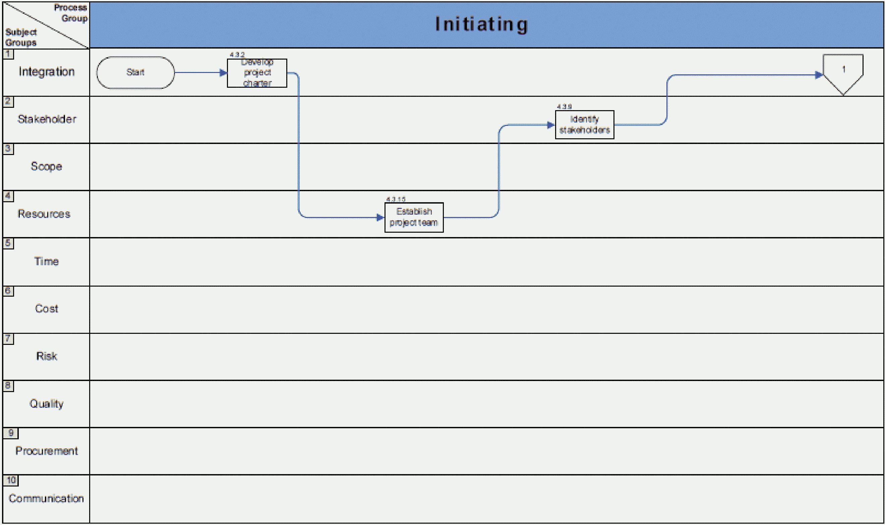

Рисунок А.1. Группа процессов "Инициирование"

Initiating | Инициирование
Process Group | Группа процессов
Subject Groups | Предметная группа
Integration | Интеграция
Stakeholder | Заинтересованные стороны
Scope | Содержание
Resources | Ресурсы
Time | Сроки
Cost | Стоимость
Risk | Риск
Quality | Качество
Procurement | Закупки
Communication | Коммуникации
Start | Начало
4.3.2. Develop project charter | Разработка устава проекта
4.3.15. Establish project team | Формирование проектной команды
4.3.9. Identify stakeholders | Определение состава заинтересованных сторон

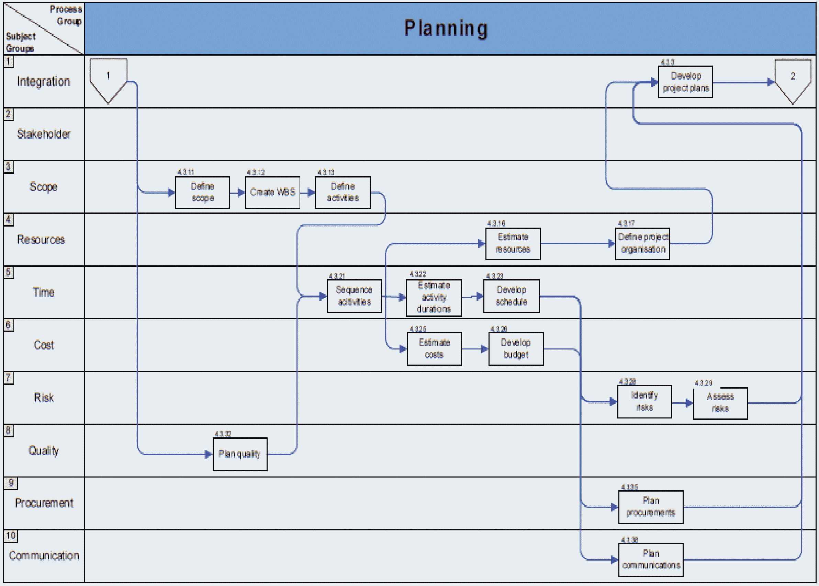

Рисунок А.2. Группа процессов "Планирование"

Planning | Планирование
Process Group | Группа процессов
Subject Groups | Предметная группа
Integration | Интеграция
Stakeholder | Заинтересованные стороны
Scope | Содержание
Resources | Ресурсы
Time | Сроки
Cost | Стоимость
Risk | Риск
Quality | Качество
Procurement | Закупки
Communication | Коммуникации
4.3.3. Develop project plans | Разработка планов проекта
4.3.11. Define scope | Определение содержания
4.3.12. Create WBS | Определение структуры декомпозиции работ
4.3.13. Define activities | Определение работ
4.3.16. Estimate resources | Оценка ресурсов проекта
4.3.17. Define project organisation | Определение организационной структуры проекта
4.3.21. Sequence acitivities | Определение последовательности работ
4.3.22. Estimate activity durations | Оценка длительности работ
4.3.23. Develop schedule | Разработка расписания
4.3.25. Estimate costs | Оценка затрат
4.3.26. Develop budget | Составление бюджета
4.3.28. Identify risks | Идентификация рисков
4.3.29. Assess risks | Оценка рисков
4.3.32. Plan quality | Планирование качества
4.3.35. Plan procurements | Планирование закупок
4.3.38. Plan communications | Планирование коммуникаций

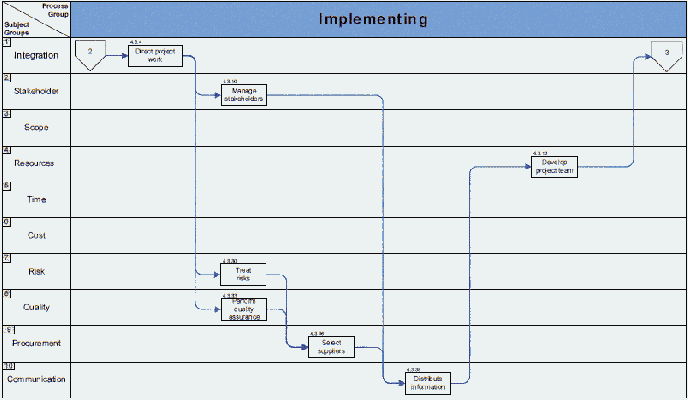

Рисунок А.3. Группа процессов "Исполнение"

Implementing | Исполнение
Resources | Ресурсы
Time | Сроки
Cost | Стоимость
Risk | Риск
Quality | Качество
Procurement | Закупки
Communication | Коммуникации
4.3.4. Direct project work | Руководство проектной деятельностью
4.3.10. Manage stakeholders | Управление заинтересованными лицами
4.3.18. Develop project team | Развитие команды
4.3.30. Treat risks | Реагирование на риски
4.3.33. Perform quality assurance | Обеспечение качества
4.3.36. Select suppliers | Выбор поставщиков
4.3.39. Distribute information | Распространение информации
Process Group | Группа процессов
Subject Groups | Предметная группа
Integration | Интеграция
Stakeholder | Заинтересованные стороны
Scope | Содержание

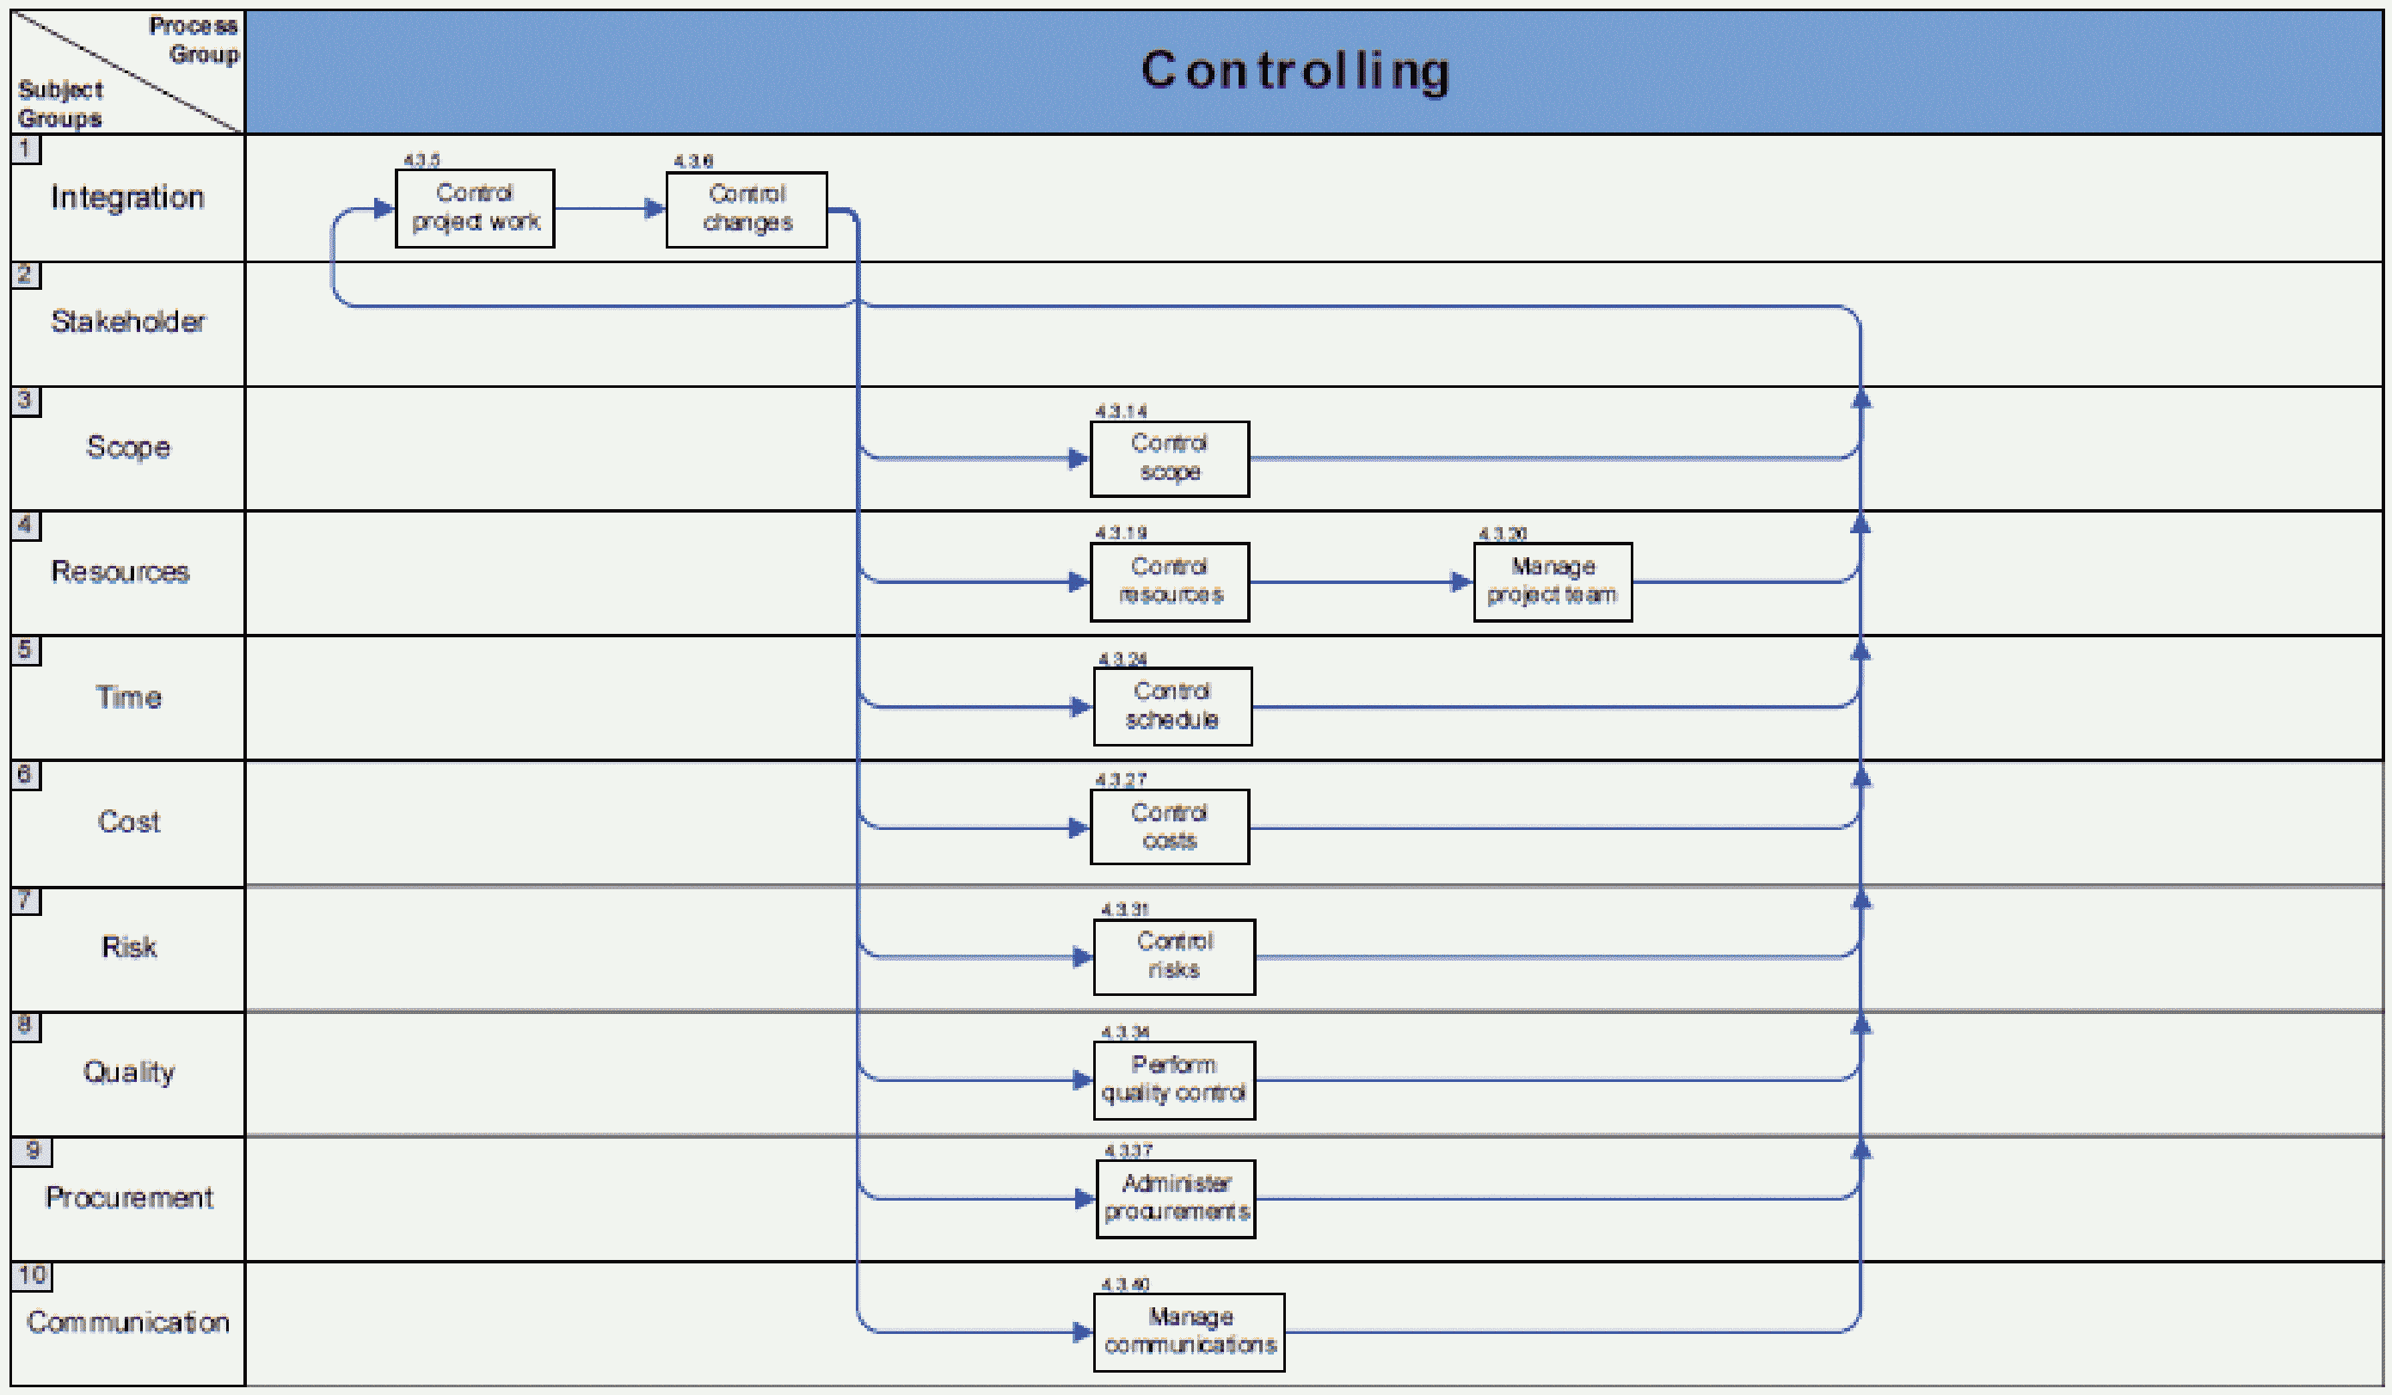

Рисунок А.4. Группа процессов "Контроль"

Controlling | Контроль
Resources | Ресурсы
Time | Сроки
Cost | Стоимость
Risk | Риск
Quality | Качество
Procurement | Закупки
Communication | Коммуникации
4.3.5. Control project work | Контроль проектной деятельности
4.3.6. Control changes | Контроль изменений
4.3.14. Control scope | Управление содержанием
4.3.19. Control resources | Управление ресурсами
4.3.20. Manage project team | Управление командой
4.3.24. Control schedule | Контроль расписания
4.3.27. Control costs | Контроль затрат
4.3.31. Control risks | Управление рисками
4.3.34. Perform quality control | Контроль качества
4.3.37. Administer procurements | Управление контрактами
4.3.40. Manage communications | Управление коммуникациями
Process Group | Группа процессов
Subject Groups | Предметная группа
Integration | Интеграция
Stakeholder | Заинтересованные стороны
Scope | Содержание

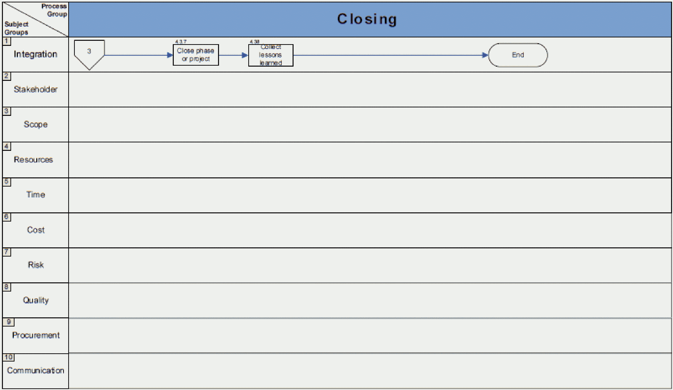

Рисунок А.5. Группа процессов "Завершение"

Closing | Завершение (окончание)
Resources | Ресурсы
Time | Сроки
Cost | Стоимость
Risk | Риск
Quality | Качество
Procurement | Закупки
Communication | Коммуникации
4.3.7. Close phase or project | Завершение проекта или фазы
4.3.8. Collect lessons learned | Сохранение накопленного опыта
End | Окончание
Process Group | Группа процессов
Subject Groups | Предметная группа
Integration | Интеграция
Stakeholder | Заинтересованные стороны
Scope | Содержание

